ПРОГРАММА КОМПЛЕКСНОГО РАЗВИТИЯ
ТРАНСПОРТНОЙ ИНФРАСТРУКТУРЫ
СВИРЬСТРОЙСКОГО ГОРОДСКОГО ПОСЕЛЕНИЯ
ЛОДЕЙНОПОЛЬСКОГО МУНИЦИПАЛЬНОГО РАЙОНА
ЛЕНИНГРАДСКОЙ ОБЛАСТИ
НА 2017 - 2030 ГОДЫ

г. Санкт-Петербург, 2017 г.

Оглавление
Паспорт Программы комплексного развития транспортной инфраструктуры Свирьстройского городского поселения Лодейнопольского муниципального района Ленинградской области на 2017-2030 годы 5
ВВЕДЕНИЕ 8
1. ХАРАКТЕРИСТИКА СУЩЕСТВУЮЩЕГО СОСТОЯНИЯ ТРАНСПОРТНОЙ ИНФРАСТРУКТУРЫ СВИРЬСТРОЙСКОГО ГОРОДСКОГО ПОСЕЛЕНИЯ ЛОДЕЙНОПОЛЬСКОГО МУНИЦИПАЛЬНОГО РАЙОНА ЛЕНИНГРАДСКОЙ ОБЛАСТИ 10
1.1. Анализ положения Свирьстройского городского поселения Лодейнопольского муниципального района Ленинградской области в структуре пространственной организации субъектов Российской Федерации 10
1.2. Социально-экономическая характеристика Свирьстройского городского поселения Лодейнопольского муниципального района Ленинградской области, характеристика градостроительной деятельности на территории Свирьстройского городского поселения Лодейнопольского муниципального района Ленинградской области, включая деятельность в сфере транспорта, оценка транспортного спроса 11
1.3. Характеристика функционирования и показатели работы транспортной инфраструктуры по видам транспорта 14
1.3.1. Железнодорожный транспорт 14
1.3.2. Автомобильный транспорт 15
1.3.3. Водный транспорт 15
1.3.4. Транспортное обслуживание населения 20
1.4. Характеристика сети дорог Свирьстройского городского поселения Лодейнопольского муниципального района Ленинградской области, параметры дорожного движения (скорость, плотность, состав и интенсивность движения потоков транспортных средств, коэффициент загрузки дорог движением и иные показатели, характеризующие состояние дорожного движения, экологическая нагрузка на окружающую среду от автомобильного транспорта и экономические потери), оценка качества содержания дорог 23
1.5. Анализ состава парка транспортных средств и уровня автомобилизации в городском поселении, обеспеченность парковками (парковочными местами) 30
1.6. Характеристика работы транспортных средств общего пользования, включая анализ пассажиропотока 32
1.7. Характеристика условий пешеходного и велосипедного передвижения 32
1.8. Характеристика движения грузовых транспортных средств, оценка работы транспортных средств коммунальных и дорожных служб, состояния инфраструктуры для данных транспортных средств 35
1.9. Анализ уровня безопасности дорожного движения 35
1.10. Оценка уровня негативного воздействия транспортной инфраструктуры на окружающую среду, безопасность и здоровье населения 36
1.11. Характеристика существующих условий и перспектив развития и размещения транспортной инфраструктуры городского поселения 39
1.12. Оценка нормативно-правовой базы, необходимой для функционирования и развития транспортной инфраструктуры городского поселения 41
1.13. Оценка финансирования транспортной инфраструктуры 42
2. ПРОГНОЗ ТРАНСПОРТНОГО СПРОСА, ИЗМЕНЕНИЯ ОБЪЕМОВ И ХАРАКТЕРА ПЕРЕДВИЖЕНИЯ НАСЕЛЕНИЯ И ПЕРЕВОЗОК ГРУЗОВ НА ТЕРРИТОРИИ ГОРОДСКОГО ПОСЕЛЕНИЯ 44
2.1. Прогноз социально-экономического и градостроительного развития городского поселения 44
2.2. Прогноз транспортного спроса поселения, городского округа, объемов и характера передвижения населения и перевозок грузов по видам транспорта, имеющегося на территории городского поселения 45
2.3. Прогноз развития транспортной инфраструктуры по видам транспорта 45
2.4. Прогноз развития дорожной сети городского поселения 46
2.5. Прогноз уровня автомобилизации, параметров дорожного движения 46
2.6. Прогноз показателей безопасности дорожного движения 46
2.7. Прогноз негативного воздействия транспортной инфраструктуры на окружающую среду и здоровье населения 47
3. ПРИНЦИПИАЛЬНЫЕ ВАРИАНТЫ РАЗВИТИЯ ТРАНСПОРТНОЙ ИНФРАСТРУКТУРЫ И ИХ УКРУПНЕННАЯ ОЦЕНКА ПО ЦЕЛЕВЫМ ПОКАЗАТЕЛЯМ (ИНДИКАТОРАМ) РАЗВИТИЯ ТРАНСПОРТНОЙ ИНФРАСТРУКТУРЫ С ПОСЛЕДУЮЩИМ ВЫБОРОМ ПРЕДЛАГАЕМОГО К РЕАЛИЗАЦИИ ВАРИАНТА 49
4. ПЕРЕЧЕНЬ МЕРОПРИЯТИЙ (ИНВЕСТИЦИОННЫХ ПРОЕКТОВ) ПО ПРОЕКТИРОВАНИЮ, СТРОИТЕЛЬСТВУ, РЕКОНСТРУКЦИИ ОБЪЕКТОВ ТРАНСПОРТНОЙ ИНФРАСТРУКТУРЫ ПРЕДЛАГАЕМОГО К РЕАЛИЗАЦИИ ВАРИАНТА РАЗВИТИЯ ТРАНСПОРТНОЙ ИНФРАСТРУКТУРЫ, ТЕХНИКО-ЭКОНОМИЧЕСКИХ ПАРАМЕТРОВ ОБЪЕКТОВ ТРАНСПОРТА, ОЧЕРЕДНОСТЬ РЕАЛИЗАЦИИ МЕРОПРИЯТИЙ (ИНВЕСТИЦИОННЫХ ПРОЕКТОВ) 51
5. ОЦЕНКА ОБЪЕМОВ И ИСТОЧНИКОВ ФИНАНСИРОВАНИЯ МЕРОПРИЯТИЙ (ИНВЕСТИЦИОННЫХ ПРОЕКТОВ) ПО ПРОЕКТИРОВАНИЮ, СТРОИТЕЛЬСТВУ, РЕКОНСТРУКЦИИ ОБЪЕКТОВ ТРАНСПОРТНОЙ ИНФРАСТРУКТУРЫ ПРЕДЛАГАЕМОГО К РЕАЛИЗАЦИИ ВАРИАНТА РАЗВИТИЯ ТРАНСПОРТНОЙ ИНФРАСТРУКТУРЫ 53
6. ОЦЕНКА ЭФФЕКТИВНОСТИ МЕРОПРИЯТИЙ (ИНВЕСТИЦИОННЫХ ПРОЕКТОВ) ПО ПРОЕКТИРОВАНИЮ, СТРОИТЕЛЬСТВУ, РЕКОНСТРУКЦИИ ОБЪЕКТОВ ТРАНСПОРТНОЙ ИНФРАСТРУКТУРЫ ПРЕДЛАГАЕМОГО К РЕАЛИЗАЦИИ ВАРИАНТА РАЗВИТИЯ ТРАНСПОРТНОЙ ИНФРАСТРУКТУРЫ 57
7. ПРЕДЛОЖЕНИЯ ПО ИНСТИТУЦИОНАЛЬНЫМ ПРЕОБРАЗОВАНИЯМ, СОВЕРШЕНСТВОВАНИЮ ПРАВОВОГО И ИНФОРМАЦИОННОГО ОБЕСПЕЧЕНИЯ ДЕЯТЕЛЬНОСТИ В СФЕРЕ ПРОЕКТИРОВАНИЯ, СТРОИТЕЛЬСТВА, РЕКОНСТРУКЦИИ ОБЪЕКТОВ ТРАНСПОРТНОЙ ИНФРАСТРУКТУРЫ НА ТЕРРИТОРИИ ГОРОДСКОГО ПОСЕЛЕНИЯ 60

Паспорт Программы комплексного развития транспортной инфраструктуры Свирьстройского городского поселения Лодейнопольского муниципального района Ленинградской области на 2017-2030годы
Наименование программы | Программа комплексного развития транспортной инфраструктуры Свирьстройского городского поселения Лодейнопольского муниципального района Ленинградской области на период 2017-2030 годы (далее - Программа)
Основание для разработки программы | Правовыми основаниями для разработки Программы комплексного развития транспортной инфраструктуры поселений являются:  1. Градостроительный кодекс Российской Федерации от 29 декабря 2004 года №190–ФЗ (ред. От 30.12.2015) (с изм. и доп., вступ. в силу с 10.01.2016);  2. Федеральный закон от 06 октября 2003 года №131–ФЗ «Об общих принципах организации местного самоуправления в Российской Федерации»;  3. Постановление Правительства РФ от 25 декабря 2015 года №1440 «Об утверждении требований к программам комплексного развития транспортной инфраструктуры поселений, городских округов».
Заказчик Программы | Администрация Свирьстройского городского поселения Лодейнопольского муниципального района Ленинградской области
Разработчик программы | Администрация Свирьстройского городского поселения Лодейнопольского муниципального района Ленинградской области
Цель Программы | Целью программы является:  – Развитие современной и эффективной транспортной инфраструктуры поселения,  – Повышение уровня безопасности движения,  – Доступность и качества оказываемых услуг транспортного комплекса для населения.  Для достижения указанных целей необходимо решение основных задач:  – организация мероприятий по оказанию транспортных услуг населению и субъектов экономической деятельности в соответствии с нормативами градостроительного проектирования поселения;  – организация мероприятий по развитию и совершенствованию автомобильных дорог общего пользования местного значения поселения;  – организация мероприятий по повышению безопасности дорожного движения на территории сельского поселения, а также формированию безопасного поведения участников дорожного движения и предупреждению дорожно-транспортного травматизма
Задачи программы | Снижение удельного веса дорог, нуждающихся в капитальном ремонте (реконструкции), увеличение протяженности дорог с твердым покрытием, достижение расчетного уровня обеспеченности населения услугами транспортной инфраструктуры.  Технико– экономические показатели:  – доля автомобильных дорог общего пользования местного значения, соответствующих нормативным допустимым требованиям к транспортно-эксплуатационным показателям, %;  – доля муниципальных автомобильных дорог, в отношении которых проводились мероприятия по зимнему и летнему содержанию дорог, %;  – количество километров отремонтированных автомобильных дорог общего пользования местного значения, км;  – количество спроектированных и устроенных тротуаров, %;  – количество паспортизированных участков дорог общего пользования местного значения, ед.  Социально – экономические показатели:  – обеспеченность населения сельского поселения доступными и качественными круглогодичными услугами транспорта;
Целевые показатели программы | – Значение плотности дорог местного значения в перспективе останется на прежнем уровне 0,074 км/км²;  – Значение плотности дорог регионального значения в перспективе останется на прежнем уровне 0,025 км/км²  – Общее значение плотности дорог в перспективе останется на прежнем уровне 0,098 км/км²  – Обеспеченность населения индивидуальными легковыми автомобилями увеличится с 309,3 ам./1000 чел. в 2016 году до 400ам./ 1000 чел. в 2030 году;  – Плотность сети линий наземного транспорта останется на прежнем уровне0,15 км/км²;  – Доля дорог местного значения с усовершенствованным покрытием (асфальт) на перспективу будет поддерживаться на уровне 100%;  – Уровень износа дорожного полотна местных дорог уменьшится с 50% в 2016 году до 11,08% в 2030 году;  – Наличие тротуаров на дорогах внутри поселений увеличится с 1,48% в 2016 году до 77,42% в 2030году;  – Плотность сети велодорожек увеличится с 0,00 км/км² в 2016 году до 0,032 км/км² в 2032 году;  – Средние затраты на передвижение в один конец возрастут с 15 минут в 2016 году до 20 минут в 2032 году
Основные мероприятия программы | - Увеличение (на два) количества рейсов общественного транспорта (маршрутных автобусов);  - Строительство пешеходных дорожек (тротуаров) вдоль внутрипоселковых дорог общей протяжённостью 10,0 км;  - Строительство велосипедных дорожек вдоль региональной дороги Р-37 от г. п Свирьстрой до г. Лодейное Поле протяжённостью 10 км;  - Строительство разворотного автобусного кольца и площадки для межрейсового отстоя автобусов по ул. Подпорожской. Для размещения планируемых объектов предусмотрена зона автомобильного транспорта (Т2) по ул. Подпорожская площадью 0,07 гектара.  - Строительство автобусной остановки с площадкой ожидания (павильоном для пассажиров), с учетом обустройства для обеспечения беспрепятственного доступа и использования инвалидами и другими маломобильными группами населения и разворотное кольцо по ул. Энергетиков с учетом увеличения протяженности пригородного автобусного маршрута № 81/87 «Лодейное Поле – Свирьстрой» на 750 метров. Размещение автобусной остановки и разворотного автобусного кольца планируется в зоне автомобильного транспорта (Т2) площадью 0,06 гектара по ул. Энергетиков в районе ГКУ Ленинградской области центр помощи детям сиротам и детям, оставшимся без попечения родителей «Свирьстройский ресурсный центр по содействию семейному устройству».  - Строительство 4-х автобусных остановок с площадками ожидания (павильонами для пассажиров) на выездах из г. п. Свирьстрой к региональной дороге Р-37.  - Обслуживание и ремонт дорог общего пользования на территории Свирьстройского городского поселения.  - Паспортизация 9-ти улиц общей протяжённостью 8,017 км.
Сроки и этапы реализации Программы | Срок реализации Программы: 2017 – 2030 гг.
Объемы и источники финансирования Программы | Финансирование носит прогнозный характер и подлежит ежегодной корректировке в соответствии с бюджетом муниципального образования Свирьстройское городское поселение Лодейнопольского муниципального района Ленинградской областина соответствующий финансовый год. Общий объем финансирования программы в 2017 – 2030 годах составляет – 642 207,2 тыс. рублей в т. ч. за счет бюджетных средств разных уровней  – Бюджет Ленинградской области и Лодейнопольского района – 188 000,0 тыс. рублей,  – Бюджет Свирьстройского городского поселения Лодейнопольского муниципального района Ленинградской области – 454 207,2 тыс. рублей.  Частные инвестиции составят 0,0 тыс. рублей  Объемы финансирования ежегодно уточняются при формировании бюджета Свирьстройского городского поселения Лодейнопольского муниципального района Ленинградской области для финансирования программы

ВВЕДЕНИЕ
Одним из основополагающих условий развития поселения является комплексное развитие транспортной инфраструктуры. Этапом, предшествующим разработке основных мероприятий Программы, является проведение анализа и оценка социально- экономического и территориального развития муниципального образования. Анализ и оценка социально-экономического и территориального развития Свирьстройского городского поселения Лодейнопольского муниципального района Ленинградской области, а также прогноз его развития проводится по следующим направлениям:
– демографическое развитие;
– перспективное строительство;
– состояние транспортной инфраструктуры.
Программа направлена на обеспечение надежного и устойчивого обслуживания потребителей услугами, снижение износа объектов транспортной инфраструктуры. Основными целями программы являются:
– обеспечение безопасности, качества и эффективности транспортного обслуживания населения, а также юридических лиц и индивидуальных предпринимателей, осуществляющих экономическую деятельность (далее субъекты экономической деятельности) на территории Свирьстройского городского поселения Лодейнопольского муниципального района Ленинградской области;
– обеспечение доступности объектов транспортной инфраструктуры для населения и субъектов экономической деятельности в соответствии с нормативами градостроительного проектирования поселения;
– развитие транспортной инфраструктуры в соответствии с потребностями населения в передвижении, субъектов экономической деятельности – в перевозке пассажиров и грузов на территории Свирьстройского городского поселения Лодейнопольского муниципального района Ленинградской области;
– развитие транспортной инфраструктуры, сбалансированное с градостроительной деятельностью Свирьстройского городского поселения Лодейнопольского муниципального района Ленинградской области;
– обеспечение условий для управления транспортным спросом;
– создание приоритетных условий для обеспечения безопасности жизни и здоровья участников дорожного движения по отношению к экономическим результатам хозяйственной деятельности;
– создание приоритетных условий движения транспортных средств общего пользования по отношению к иным транспортным средствам;
– условия для пешеходного и велосипедного передвижения населения;
– эффективность функционирования действующей транспортной инфраструктуры.
Бюджетные средства, направляемые на реализацию программы, должны быть предназначены для реализации проектов модернизации объектов транспортной инфраструктуры и дорожного хозяйства, связанных с ремонтом, реконструкцией существующих объектов, а также со строительством новых объектов. Таким образом, Программа является прогнозно–плановым документом:
• формулирующим и увязывающим по срокам, финансовым, трудовым, материальным и прочим ресурсам реализацию стратегических приоритетов в сфере развития транспортной инфраструктуры Свирьстройского городского поселения Лодейнопольского муниципального района Ленинградской области.
• формирующим плановую основу взаимодействия членов местного сообщества, обеспечивающего и реализацию стратегических приоритетов, и текущее сбалансированное функционирование экономического и социального секторов Свирьстройского городского поселения Лодейнопольского муниципального района Ленинградской области.

- ХАРАКТЕРИСТИКА СУЩЕСТВУЮЩЕГО СОСТОЯНИЯ ТРАНСПОРТНОЙ ИНФРАСТРУКТУРЫ СВИРЬСТРОЙСКОГО ГОРОДСКОГО ПОСЕЛЕНИЯ ЛОДЕЙНОПОЛЬСКОГО МУНИЦИПАЛЬНОГО РАЙОНА ЛЕНИНГРАДСКОЙ ОБЛАСТИ
  - Анализ положения Свирьстройского городского поселения Лодейнопольского муниципального района Ленинградской области в структуре пространственной организации субъектов Российской Федерации
Свирьстройское городское поселение расположено на востоке Ленинградской области, в северной части Лодейнопольского муниципального района Ленинградской области (далее – Свирьстройское городское поселение), на севере и северо-западе граничит с Республикой Карелия, на северо-востоке и востоке граничит с Подпорожским муниципальным районом, на юго-востоке, юге и западе граничит с Янегским сельским поселением Лодейнопольского муниципального района.
Характеристики Свирьстройского городского поселения приведены в таблице 1.
Таблица 1 – Характеристики Свирьстройского городского поселения
Страна | Россия
Субъект Федерации | Ленинградская область
Район | Лодейнопольский
Адм. центр | Свирьстрой
Включает | 1 населённый пункт
Население (2017) | 906 чел. (5-е место)
• процент от населения района — 3,1 %
Плотность | 2.96 чел/км²
Площадь | 306,35 км² (5-е место)
Координаты административного центра
60°47′59″ с. ш. 33°43′21″ в. д.
Дата образования | 1 января 2006 года
Свирьстройское городское поселение образовано 1 января 2006 года в соответствии с областным законом № 63-оз от 20 сентября 2004 года «Об установлении границ и наделении соответствующим статусом Лодейнопольского муниципального района и муниципальных образований в его составе», в его состав вошла территория городского посёлка Свирьстрой.
Свирьстройское городское поселение находится в зоне «В» системы расселения Ленинградской области – зоне незначительной урбанизации.
По принятой типологической характеристике городских поселений по численности населения Свирьстройское городское поселение относится к малым городским поселениям.
Городской поселок Свирьстрой входит в главную планировочную ось структуры расселения Лодейнопольского муниципального района, образованную перспективными населенными пунктами, расположенными вдоль автомобильной дороги федерального значения «Санкт-Петербург – Мурманск» («Кола»).
Городской поселок Свирьстрой – административный центр и единственный населенный пункт Свирьстройского городского поселения Лодейнопольского муниципального района.
Границы Свирьстройского городского поселения, находящегося в составе Лодейнопольского муниципального района Ленинградской области, представлены на рисунке 1.
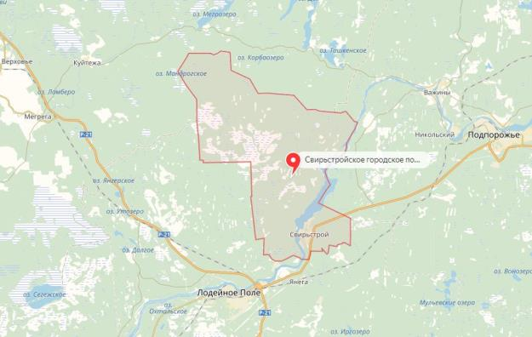
Рисунок 1 – Границы Свирьстройского городского поселения, находящегося в составе Лодейнопольского муниципального района Ленинградской области

  - Социально-экономическая характеристикаСвирьстройского городского поселения Лодейнопольского муниципального района Ленинградской области, характеристика градостроительной деятельности на территории Свирьстройского городского поселения Лодейнопольского муниципального района Ленинградской области, включая деятельность в сфере транспорта, оценкатранспортного спроса
Объём отгруженных товаров собственного производства, выполненных работ и услуг, а также по видам экономической деятельности – 0 рублей.
На территории Свирьстройского городского поселения на 2015 год в сфере малого бизнеса зарегистрировано 10 малых предприятий, в том числе микропредприятия.
Информация о количестве предприятий потребительского рынка в городском поселении отсутствует.
Оборот розничной торговли за 2014 год составил 8,4 млн. рублей – 105% к 2013 году.
За 2014 год объем инвестиций в основной капитал по крупным и средним организациям Свирьстройского городского поселения составил 1,62 млн. рублей – 1 363% к 2013 году.
По Муниципальной программе «Развитие культуры в Свирьстройском городском поселении Лодейнопольского муниципального района Ленинградской области» в 2017 году в бюджете Свирьстройского городского поселения предусмотрены денежные средства в размере 3504,4 тыс. руб. с учетом денежных средств областного бюджета.
На 2017 год численность экономически активного населения составляет около 500 человек. При этом на предприятиях и объектах Свирьстройского городского поселения трудоустроено 40% от общего количества трудоустроенных граждан, часть трудоустроена в г. Лодейное Поле (20%), в г. Санкт-Петербург, г. Подпорожье и др. городах Ленинградской области трудоустроены 40% работающих граждан. Уровень зарегистрированной безработицы 0,22%. Численность безработных, зарегистрированных в государственных учреждениях службы занятости на 2017 год – 1 человек.
По мониторингу ситуации в экономике, финансовой и социальной сферах городского поселения можно сделать вывод об устойчивом росте основных показателей.
Численность населения, зарегистрированного в городском поселке Свирьстрой на 01.01.2017 года, – 927 человек – около 3% от населения муниципального района в целом. Численность населения с учетом сезонно проживающих – около 3000 человек.
За последние 19 лет численность населения уменьшилась на 5%, при этом наблюдалось как существенное сокращение, так и небольшое увеличение численности населения:
- увеличение показателя численности населения за 5 лет с 1997 года по 2002 год на 4,4% - с 1000 человек до 1044 человек, и с 2012 года по 2015 год на 1,2%;
- сокращение численности населения: за 9 лет с 2002 года по 2011 год на 11% - с 1044 человек до 906 человек.
Общая тенденция естественного движения населения городского поселения с момента основания населенного пункта – сокращение численности населения.
Абсолютные показатели естественного движения населения Свирьстройского городского поселения за 2015 год:
- число родившихся в 2016 году составило 8 человек и по сравнению с предыдущим годом не увеличилось,
- число умерших за 2016 год составило 24 человека - больше, чем в 2015 (13 чел.) году.
Относительные показатели естественного движения населения Свирьстройского городского поселения за 2015 год:
- коэффициент рождаемости составил 7,4%, не изменился относительно 2014 года;
- коэффициент смертности увеличился на 2,1%, составил 14,7%;
- коэффициент естественной убыли уменьшился до 7,3%;
- коэффициент жизненности уменьшился до 50%.
Возрастной состав населения типичен для отдалённых населенных пунктов Ленинградской области, удаленных от Санкт-Петербурга, – основную долю составляет население трудоспособного возраста, треть составляет население старше трудоспособного возраста (Таблица 2).
С учетом возрастной структуры населения городского поселка Свирьстрой:
- коэффициент потенциального замещения составляет 0,27 (27%);
- коэффициент демографической нагрузки 0,83 (83%);
- коэффициент пенсионной нагрузки 0,56 (56%).
Таблица 2 – Возрастная структура населения Свирьстройского городского поселения в 2017 году
Возрастная структура населения | Численность населения
 | тыс. чел. | %
Моложе трудоспособного возраста | 0,16 | 17,2
Трудоспособного возраста | 0,50 | 53,8
Старше трудоспособного возраста | 0,27 | 29,0
Всего: | 0,92 | 100
Уровень рождаемости в Свирьстройском городском поселении и в Лодейнопольском муниципальном районе в целом за последние годы не имел значительных изменений, оставался на уровне 7-8%. В проекте Генерального плана принята прогнозная тенденция сохранения и незначительного увеличения числа родившихся. При этом процесс внутренней трудовой миграции обеспечит рост численности как постоянного, так и сезонно проживающего населения.
К основным тенденциям развития демографической ситуации в Свирьстройском городском поселении, как и в Лодейнопольском муниципальном районе в целом, можно отнести: сохранность рождаемости, старение населения и механический прирост населения за счет реализации крупных производственных проектов. Ожидается постепенное снижение коэффициента смертности под влиянием реализации мер, направленных на улучшение качества медицинской помощи и уровня медицинского обслуживания населения, создания эффективной системы лечения, диагностики и профилактики приоритетных заболеваний, укрепления здоровья детей, подростков и молодежи, формирование мотивации к ведению здорового образа жизни населения.
В Свирьстройском городском поселении в собственности коммунальных и дорожных служб транспортные средстваотсутствуют.
Передвижение населения в Свирьстройском городском поселении осуществляется на личном транспорте, пригородных и междугородных автобусах.
  - Характеристика функционирования и показатели работы транспортной инфраструктуры по видам транспорта
- Железнодорожный транспорт
Городской поселок Свирьстрой не обеспечен железнодорожным сообщением. Участок электрифицированной железнодорожной магистрали «Санкт-Петербург – Мга – Волховстрой – Лодейное Поле – Подпорожье – Петрозаводск – Мурманск»проходит по территории смежного Янегского сельского поселения. Пассажирским автомобильным транспортном до населенного пункта можно добрать от ближайшей железнодорожной станции «Янега» - расстояние от станции до первой автобусной остановки в городском поселке Свирьстрой составляет 8 километров; и от железнодорожного вокзала в г. Лодейное Поле – расстояние до первой автобусной остановки составляет 16 километров.
Пригородный электропоезд прямого направления из Санкт-Петербурга (Ладожский вокзал) «Санкт-Петербург - Свирь» до станции «Янега» осуществляет рейс один раз в день, время в пути составляет 4 часа 24 минут.
Пригородный электропоезд с одной пересадкой в Волховстой-1«Санкт-Петербург (Московский вокзал) – Волховстрой-1», «Волховстрой-1 – Свирь» осуществляет рейс один раз в день, время в пути составляет 5 часов 18 минут.
Пригородный электропоезд прямого направления из Санкт-Петербурга (Ладожский вокзал) «Санкт-Петербург - Свирь» до станции «Лодейное Поле» осуществляет рейс один раз в день, время в пути составляет 4 часа 15 минут. Пригородный электропоезд с одной пересадкой в Волховстой-1 «Санкт-Петербург (Московский вокзал) – Волховстрой-1», «Волховстрой-1 – Свирь» осуществляет поездки два раза в день, максимальное время в пути составляет 6 часов 25 минут. Через станцию «Лодейное Поле» также проходят поезда «Санкт-Петербург- Петрозаводск» - три рейса в день, «Санкт-Петербург – Мурманск» - один рейс в день и «Москва - Мурманск» - один рейс в день.
- Автомобильный транспорт
Подъезд к городскому поселку Свирьстрой осуществляется по автомобильной дороге, находящейся в собственности Ленинградской области «Подъезд к городскому поселку Свирьстрой» от автомобильной дороги регионального значения «Лодейное Поле – Вытегра» Р – 37.
Автомобильная дорога «Подъезд к городскому поселку Свирьстрой» практически полностью находится в границах городского поселка Свирьстрой – 3,7 километра, общая протяженность дороги составляет 3,9 километра. Автомобильная дорога относится к IV технической категории, ширина полосы отвода – 19 метров, ширина проезжей части - 7 метров, тип покрытия – асфальтобетон. Автомобильная дорога «Лодейное Поле – Вытегра» относится к III технической категории, ширина полосы отвода – 22 метров, ширина проезжей части - 7 метров, тип покрытия – асфальтобетон, протяженность 7,5 километров в границах Свирьстройского городского поселения.
- Водный транспорт
Река Свирь является самой крупной рекой муниципального района. Она относится к Ладожскому водному бассейну и является одной из составных частей Волго-Балтийского водного пути, соединяющего р. Волга с Балтийским морем.Река имеет длину 224 км и соединяет Онежское озеро с Ладожским озером.Основными водными маршрутами являются грузовые перевозки из этих бассейнов, а также пассажирские перевозки по маршрутам Санкт-Петербург – Москва (и обратно), Санкт-Петербург – Кижи (и обратно), Санкт-Петербург – Астрахань (и обратно).Гарантированные габариты судового хода по р. Свирь составляют: глубина — 400 см; ширина — 85 м, обстановка — освещаемая.
В пределах Свирьстройского городского поселения река протекает с севера-востока на юго-запад на протяжении 41,549 км. На территории всего Лодейнопольского муниципального района Ленинградской областиимеются только две пассажирских пристани, оборудованные причалами:
- причал ООО «РОС» находится в г. Лодейное Поле на левом берегу р. Свирь. Представляет собой три свайных отбойных пала, один ступенчатый железобетонный пассажирский сегмент размером 6х14 метров и один кормовой железобетонный пандус размером 6х6 метров. В один счал становится не более трёх судов. Речного вокзала нет.
- причал, принадлежащий ОАО «Подпорожский порт», находится в городском поселке Свирьстрой у левого берега верхнего бьефа Нижне-Свирской ГЭС. Причал представляет собой металлическую баржу длиной 47,5 м, шириной 12 м и высотой 4,2 м. У причала становится не более трёх судов в один счал. Речного вокзала нет. На рисунке 2представлен «Причал «Свирьстрой».

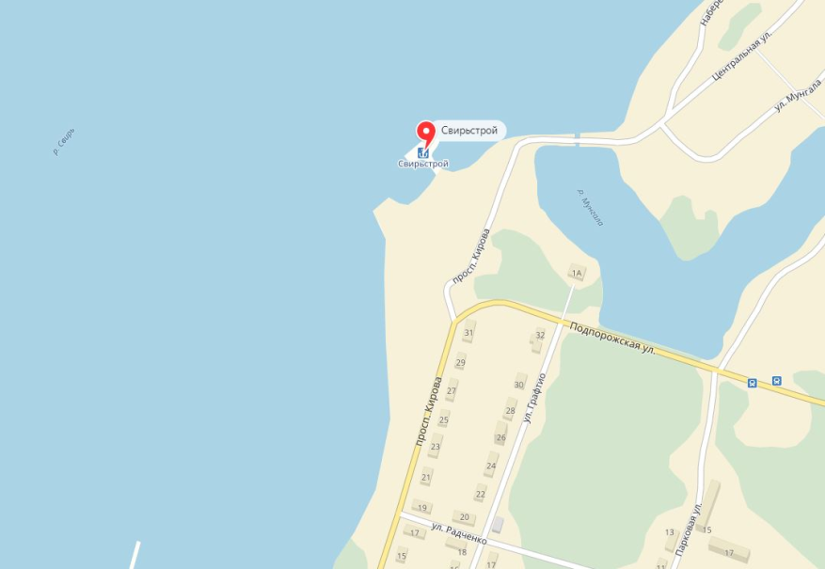
Рисунок 2 – Причал Свирьстрой

На реке Свирь в городском поселке Свирьстрой построен Нижне-Свирский гидроузел. Для прохода судов сооружен шлюз (Рисунок 3).Судоходный шлюз расположен на левом берегу, между русловой плотиной и левобережной дамбой. Шлюз однониточный однокамерный, длина камеры 200 метров, ширина – 21,5 метра. Система питания шлюза с донными галереями, время заполнения/опорожнения камеры шлюза – 8,5 минут. Ворота шлюза – двустворчатые. Камера шлюза представляет собой железобетонную конструкцию с разрезным днищем, в шлюз уложено 157 тыс. м³ бетона. В состав сооружений шлюза также входят верхний подходной канал длиной около 1километра и нижний подходной канал. Собственником судоходного шлюза является ФБУ «Администрация Волго-Балтийского бассейна внутренних водных путей». По состоянию на 2017 год, ведутся подготовительные работы по строительству второй нитки шлюза: построены грузовой причал и дорога к объектам строительства.

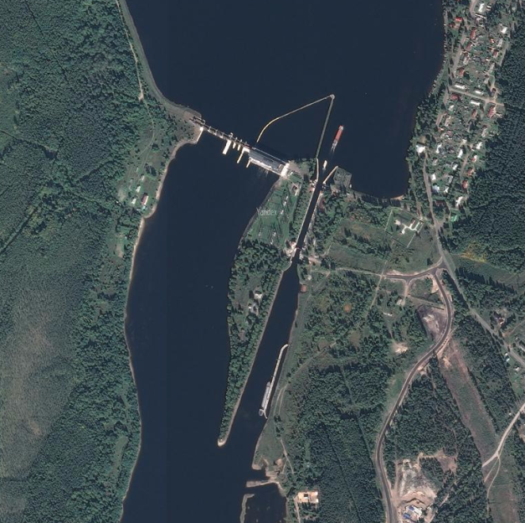
Рисунок 3 – Нижнесвирский гидроузел со шлюзом
Пригородные и местные водные маршруты отсутствуют. Осуществляются только транзитные туристические маршруты на комфортабельных пассажирских судах, расписание движения которых согласовывается и утверждается в Министерстве транспорта на начало каждой навигации. Объём дальних пассажирских перевозок за навигацию 2009 года составил 177 тыс. пассажиров в год. Водный путь обслуживается ГУ «Волго-Балтийское государственное бассейновое управление водных путей и судоходства».Перевозки речного флота осуществляются ОАО «Северо-Западным речным пароходством» и предприятиями, имеющими свои причалы.
В границах муниципального района ряд предприятий осуществляют грузовые перевозки по воде. В течение навигации производится завоз и выгрузка небольшого количества строительных материалов и технической соли для нужд дорожного хозяйства. Изредка происходит погрузка и отправление судов с лесными грузами.
В районе г. Лодейное Поле имеется грузовой причал ООО «МК Терминал», с которого осуществляется погрузка лесных материалов на суда.
Основными маршрутами грузовых перевозок являются транзитные из Череповца в Санкт-Петербург с грузами — металлы и удобрения; из Ярославля в Санкт-Петербург — с нефтепродуктами; из Вытегры в Санкт-Петербург — с лесными грузами; из волжских портов в Санкт-Петербург — с зерном; из портов Ладожского озера в Москву — со строительными материалами. Эти перевозки осуществляются большегрузными судами типа «Волго-Дон», «Волго-Балт», «Волго-Нефть»; судами типа «Омский», «Балтийский», «Невский», «Окский» и баржебуксирными составами. Объём транзитных грузовых перевозок за прошедшую навигацию составил 8 394 тыс. тонн. За прошедшую навигацию в Лодейном Поле было выгружено 7,5 тыс. тонн щебня, 2,5 тыс. тонн отсева, 4 тыс. тонн технической соли.
В границах Свирьстройского городского поселения, как и в целом в границах Лодейнопольского муниципального района Ленинградской области, на реке Свирь нет контейнерных и многоцелевых терминалов.
- Транспортное обслуживание населения
К вопросам местного значения поселения относится создание условий для предоставления транспортных услуг населению и организация транспортного обслуживания населения в границах поселения.
Через территорию Свирьстройского городского поселения проходят 6 автобусных маршрутов, 3 из которых проходят по территории городского поселка Свирьстрой:
- 1 пригородный - № 81/87 «Лодейное Поле – Свирьстрой»,
- 1 транзитный межмуниципальный - «Лодейное Поле – Подпорожье» № 86,
- 4транзитных междугородных - «Санкт-Петербург – Подпорожье», «Санкт-Петербург – Винницы», «Санкт-Петербург – Вознесенье», «Санкт-Петербург – Вытегра».
От автобусной станции в городе Лодейное Поле до городского поселка Свирьстрой осуществляются автобусные пассажирские перевозки по двум маршрутам:
- пригородный автобусный маршрут № 81/87 «Лодейное Поле – Свирьстрой». Маршрут проходит по центральным улицам населенного пункта: ул. Ленина – пр. Кирова – ул. Подпорожская(автомобильная дорога «Подъезд к городскому поселку Свирьстрой» в собственности Ленинградской области),
- транзитный межмуниципальный автобусный маршрут «Лодейное Поле – Подпорожье» №86 проходит по центральным улицам населенного пункта: ул. Ленина – пр. Кирова – ул. Подпорожская(автомобильная дорога «Подъезд к городскому поселку Свирьстрой» в собственности Ленинградской области),
Транзитный междугородный автобусный маршрут «Санкт-Петербург – Подпорожье» № 865 по заявке также осуществляет движение по центральным улицам городского поселка Свирьстрой.
По автомобильной дороге регионального значения «Лодейное Поле – Вытегра» не заезжая в населенный пункт проходят транзитные междугородные автобусные маршруты:
- «Санкт-Петербург – Винницы» № 801 один рейс в день,
- «Санкт-Петербург – Вознесенье» № 895 два рейса в день,
- «Санкт-Петербург – Вытегра» № 964 два рейса в день.
Автобусная станция в городском поселке Свирьстрой отсутствует, площадки межрейсового отстоя и разворотного автобусного кольца не организованы. Вдоль ул. Ленина – пр. Кирова – ул. Подпорожская (автомобильная дорога «Подъезд к городскому поселку Свирьстрой» в собственности Ленинградской области) размещены 3 парные оборудованные автобусные остановки. Юго-западная (ул. Энергетиков – ул. Сосновая – ул. Клинцова Кара) и северо-западная части (ул. Центральная – ул. Набережная – ул. Мунгала – ул. Озерки – ул. Озерки-2) населенного пункта, включая один социально значимый объект – дом интернат - не охвачены автобусным сообщением.
На рисунке 4 представлены остановки пригородных автобусов № 81/87, № 86 и № 865.

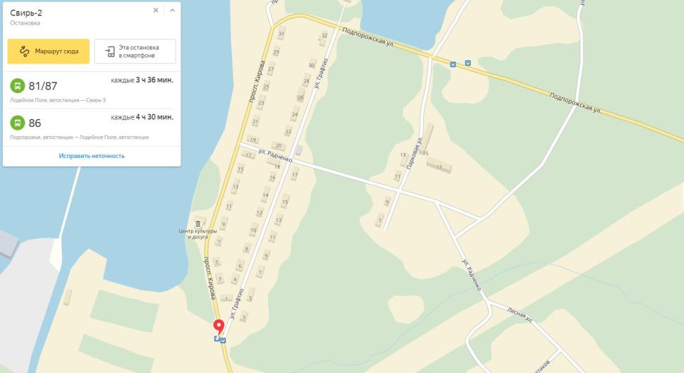
Рисунок 4 – Остановки пригородных автобусов № 81/87, № 86 и № 865 в г. п. Свирьстрой

  - Характеристика сети дорог Свирьстройского городского поселения Лодейнопольского муниципального района Ленинградской области, параметры дорожного движения (скорость, плотность, состав и интенсивность движения потоков транспортных средств, коэффициент загрузки дорог движением и иные показатели, характеризующие состояние дорожного движения, экологическая нагрузка на окружающую среду от автомобильного транспорта и экономические потери), оценка качества содержания дорог
В соответствии с Федеральным законом №257 от 08.11.2007г. «Об автомобильных дорогах и о дорожной деятельности в Российской Федерации» автомобильные дороги в зависимости от их значения подразделяют на:
а) автомобильные дороги федерального значения;
б) автомобильные дороги регионального и межмуниципального значения;
в) автомобильные дороги муниципального значения;
г) частные автомобильные дороги
Автомобильные дороги федерального значения на территории Свирьстройского городского поселения отсутствуют.
Согласно СП 34.13330.2012 «Автомобильные дороги», интенсивность движения на дорогах регионального значения не превышает 6000 ам./сут.
Согласно Правилам Дорожном Движения, разрешенная скорость передвижения по региональным дорогам – 90 км/ч.
Критерии отнесения автомобильных дорог общего пользования к автомобильным дорогам общего пользования регионального и межмуниципального значения и перечень автомобильных дорог общего пользования регионального и межмуниципального значения утверждается высшим исполнительным органом государственной власти субъекта Российской Федерации. В перечень автомобильных дорог общего пользования регионального или межмуниципального значения не могут включаться автомобильные дороги общего пользования федерального значения и их участки.
Скоростной режим на данных дорогах ограничен дорожными знаками и ПДД. Максимальная скорость по населённому пункту составляет 60 км/ч, минимальная, обозначенная знаками «Жилая зона», 20 км/ч.
К частным автомобильным дорогам общего пользования относятся автомобильные дороги, находящиеся в собственности физических или юридических лиц, не оборудованные устройствами, ограничивающими проезд транспортных средств неограниченного круга лиц. Иные частные автомобильные дороги относятся к частным автомобильным дорогам не общего пользования.
Подъезд к городскому поселку Свирьстрой осуществляется по автомобильной дороге, находящейся в собственности Ленинградской области «Подъезд к городскому поселку Свирьстрой» от автомобильной дороги регионального значения «Лодейное Поле – Вытегра» Р – 37 (Таблица3).
Таблица 3 – Автомобильные дороги общего пользования, находящиеся в собственности Ленинградской области
№ п/п | Наименование автомобильной дороги | Протяженность, км | Характеристика |  | Тип покрытия
 |  |  | техническая категория | интенсивность | асфальто-бетон, км
1 | «Лодейное Поле – Вытегра» | 7,5 | III | 3128 | 7,5
2 | «Подъезд к городскому поселку Свирьстрой» | 3,9 | IV | 605 | 3,9
Автомобильная дорога «Подъезд к городскому поселку Свирьстрой» практически полностью находится в границах городского поселка Свирьстрой – 3,7 километра, общая протяженность дороги составляет 3,9 километра. Автомобильная дорога относится к IV технической категории, ширина полосы отвода – 19 метров, ширина проезжей части - 7 метров, тип покрытия – асфальтобетон. Автомобильная дорога «Лодейное Поле – Вытегра» относится к III технической категории, ширина полосы отвода – 22 метров, ширина проезжей части - 7 метров, тип покрытия – асфальтобетон, протяженность 7,5 километров в границах Свирьстройского городского поселения.
В таблице 4 представлены характеристики дорог III категории.
Таблица 4 – Описание параметров элементов дороги III категории
Параметры элементов автодороги
Категория класса автомобильной дороги – не скоростная автодорога | Общее число полос движения,  штук | Ширина полосы движения, м | Ширина обочины, м | Ширина разделительной полосы,  м | Пересечение с автодорогами | Пересечение с железными дорогами | Доступ к дороге примыкающей дорогив одном уровне | Максимальный уровень загрузки дороги движением
III | 2 | 3,5 | 2,5 | Не требуется | Допускаются пересечения в одном уровне | Допускаются пересечения в одном уровне | Допускаются | 0,7
Описание параметров элементов автомобильной дороги местного значения с категорией IV класса представлено в таблице5.
Таблица 5– Описание параметров элементов автомобильной дороги муниципального значения с категорией IV класса
Параметры элементов автодороги
Категория класса автомобильной дороги – не скоростная автодорога | Общее число полос движения,  штук | Ширина полосы движения, м | Ширина обочины, м | Ширина разделительной полосы,  м | Пересечение с автодорогами | Пересечение с железными дорогами | Доступ к дороге примыкающей дорогив одном уровне | Максимальный уровень загрузки дороги движением
IV | 2 | 3,0–3,25 | 1,5–2,0 | – | в одном уровне | в разных уровнях | допускается | 0,7
В соответствии с федеральным законом от 06.10.2003 №131-ФЗ «Об общих принципах организации местного самоуправления в Российской Федерации» к вопросам местного значения поселения относятся:
- дорожная деятельность в отношении автомобильных дорог местного значения в границах населенных пунктов поселения и обеспечение безопасности дорожного движения на них,
- создание и обеспечение функционирования парковок (парковочных мест),
- осуществление муниципального контроля за сохранностью автомобильных дорог местного значения в границах населенных пунктов поселения,
- осуществление иных полномочий в области использования автомобильных дорог и осуществления дорожной деятельности в соответствии с законодательством Российской Федерации.
Перечень автомобильных дорог общего пользования Свирьстройского городского поселения Лодейнопольского муниципального района Ленинградской области утвержден постановлением от 11.02.2016 № 14 «Об утверждении перечня автомобильных дорог общего пользования в городском поселке Свирьстрой». Протяженность 27 дорог, расположенных в городском поселке Свирьстрой, составляет 29,46 километра. Автомобильные дороги местного значения поселения не соответствуют нормативам и требуют реконструкции.
Характеристика автомобильных дорог местного значения поселения – улиц городского поселка Свирьстрой - представлена в таблице 6.
Таблица 6– Автомобильные дороги муниципального значения
№ п/п | Наименование автомобильной дороги (улицы) | Протяжен-  ность, км | Идентификационный  номер | Учетный  номер | Примечание
1 | Графтио | 0,808 | 41-227-554 ОП МП 41-227-554Г-001 | 41-227-554Г-001 | Зарегистрировано право собственности
2 | Радченко | 1,092 | 41-227-554 ОП МП 41-227-554Г-002 | 41-227-554Г-002 | Зарегистрировано право собственности
3 | Озерки | 0,713 | 41-227-554 ОП МП 41-227-554Г-003 | 41-227-554Г-003 | Получен технический паспорт
4 | Мунгала | 0,569 | 41-227-554 ОП МП 41-227-554Г-004 | 41-227-554Г-004 | Получен технический паспорт
5 | Индустриализации | 0,548 | 41-227-554 ОП МП 41-227-554Г-005 | 41-227-554Г-005 | Получен технический паспорт
6 | Лесная | 0,785 | 41-227-554 ОП МП 41-227-554Г-006 | 41-227-554Г-006 | Получен технический паспорт
7 | Дачная | 1,840 | 41-227-554 ОП МП 41-227-554Г-007 | 41-227-554Г-007 | Получен технический паспорт
8 | Набережная | 1,058 | 41-227-554 ОП МП 41-227-554Г-008 | 41-227-554Г-008 | Получен технический паспорт
9 | Центральная | 1,166 | 41-227-554 ОП МП 41-227-554Г-009 | 41-227-554Г-009 | Получен технический паспорт
10 | Школьная | 0,18 | 41-227-554 ОП МП 41-227-554Г-010 | 41-227-554Г-010 | Получен технический паспорт
11 | Строителей | 0,728 | 41-227-554 ОП МП 41-227-554Г-011 | 41-227-554Г-011 | Получен технический паспорт
12 | Коллективизации | 0,888 | 41-227-554 ОП МП 41-227-554Г-012 | 41-227-554Г-012 | Получен технический паспорт
13 | Пер. Садовый | 0,177 | 41-227-554 ОП МП 41-227-554Г-013 | 41-227-554Г-013
14 | Парковая | 0,78 | 41-227-554 ОП МП 41-227-554Г-014 | 41-227-554Г-014
15 | Сосновая | 0,5 | 41-227-554 ОП МП 41-227-554Г-015 | 41-227-554Г-015
16 | Клинцовая Кара | 3,02 | 41-227-554 ОП МП 41-227-554Г-016 | 41-227-554Г-016
17 | Загородная | 0,757 | 41-227-554 ОП МП 41-227-554Г-017 | 41-227-554Г-017
18 | 1-Мая | 0,82 | 41-227-554 ОП МП 41-227-554Г-018 | 41-227-554Г-018
19 | Коллективная | 0,56 | 41-227-554 ОП МП 41-227-554Г-019 | 41-227-554Г-019
20 | Энергетиков | 0,78 | 41-227-554 ОП МП 41-227-554Г-020 | 41-227-554Г-020
21 | Озерки-2 | 0,68 | 41-227-554 ОП МП 41-227-554Г-021 | 41-227-554Г-021
22 | Солнечная | 0,272 | 41-227-554 ОП МП 41-227-554Г-022 | 41-227-554Г-022
23 | Рабочая | 0,476 | 41-227-554 ОП МП 41-227-554Г-023 | 41-227-554Г-023
24 | Песочная | 1,735 | 41-227-554 ОП МП 41-227-554Г-024 | 41-227-554Г-024
25 | Коллективный заезд | 0,086 | 41-227-554 ОП МП 41-227-554Г-025 | 41-227-554Г-025
26 | Вольный городок | 0,389 | 41-227-554 ОП МП 41-227-554Г-026 | 41-227-554Г-026
27 | Прочие дороги | 8,053 | 41-227-554 ОП МП 41-227-554Г-027 | 41-227-554Г-027
ИТОГО: |  | 29,46

Сеть дорог в посёлке Свирьстрой представлена на рисунках5 и 6.

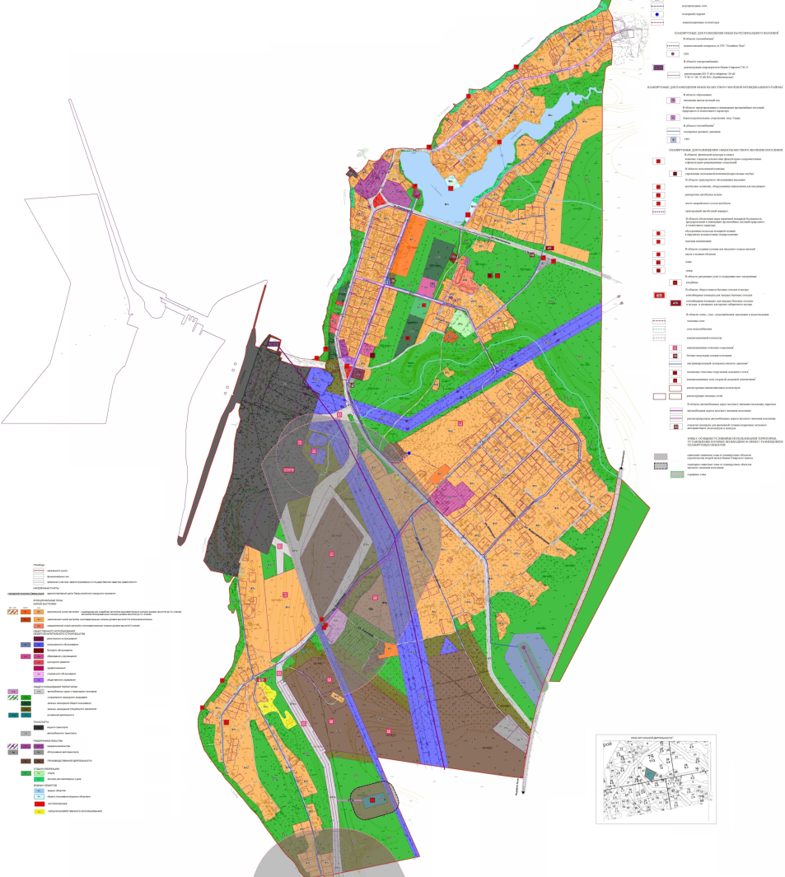
Рисунок 5 – Сеть дорог в посёлке Свирьстрой

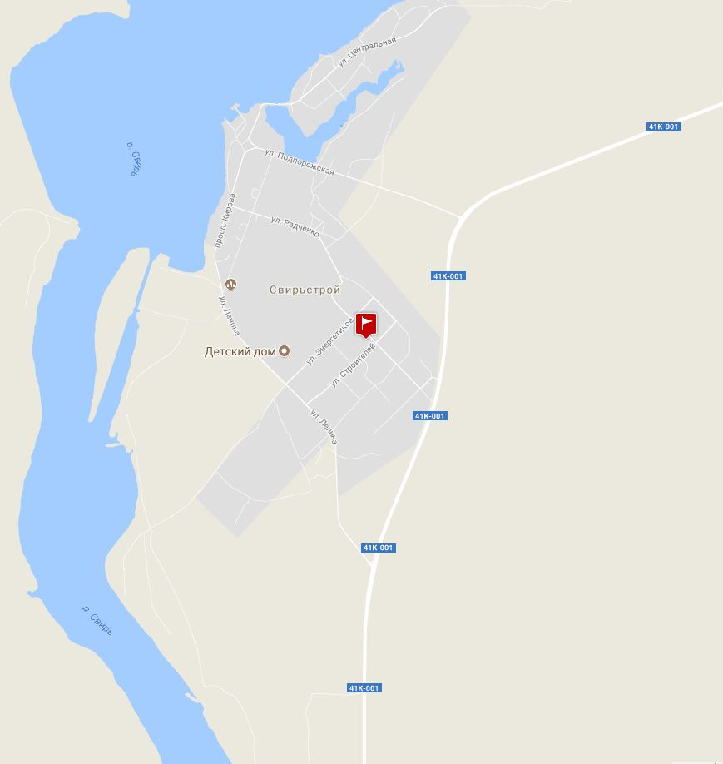
Рисунок 6 – Карта дорог в г. п. Свирьстрой

  - Анализ состава парка транспортных средств и уровня автомобилизации в городском поселении, обеспеченность парковками (парковочнымиместами)
Автомобильный парк Свирьстройского городского поселения представлен личным автотранспортом – легковыми (в большинстве своём) и грузовыми автомобилями. Данные о количестве автомобилей в Свирьстройском городском поселении отсутствуют.
Стоянки автотранспорта на территории населенного пункта не организованы. Хранение автотранспорта на территории Свирьстройского городского поселения осуществляется на придомовых участках жителей поселения.Фактически сложившиеся придомовые парковочные места – 3 площадки общей площадью 0,12 гектара, расположенные у двух многоквартирных пятиэтажных домов по ул. Парковая д.15 и д.17, используются жителями указанных домов.
Организация парковочных мест для временной стоянки автомобилей предусмотрена у здания местной Администрации, зданий объектов торговли и центра досуга, из расчета 3–4 машиноместа. Данная норма носит рекомендательный характер и представлена в таблице 6.
Согласно Федерального закона №181 от 24.11.1995 «О социальной защите инвалидов в Российской Федерации» для парковки специальных автотранспортных средств инвалидов выделяется не менее 10 процентов мест (но не менее одного места). Указанные места для парковки не должны занимать иные транспортные средства.
Необходимое (рекомендательное) количество парковочных мест, согласно постановлению «Региональные нормативы Градостроительного проектирования Ленинградской области» Правительства Ленинградской области от 22 марта 2012 г. N 83 (в редакции от 26.08.2016 N 327) для временной стоянки автомототранспорта у объектов инфраструктуры Свирьстройское городское поселение представлено в таблице 7.
Таблица 7 – Необходимое (рекомендательное) количество парковочных мест для временной стоянки автомототранспорта у объектов инфраструктуры Свирьстройского городского поселения
Здания и сооружения, рекреационные территории и объекты отдыха | Расчетная единица | Количество машино-мест на расчетную единицу
Здания и сооружения
Административно-общественные учреждения, кредитно-финансовые и юридические учреждения | 100 работающих | 38
Промышленные предприятия | 100 работающих в двух смежных сменах | 19
Дошкольные организации | 1 объект | По заданию на проектирование, но не менее 2
Школы | 1 объект | -"-
Предприятия бытового обслуживания | 30 кв. м общей площади | 19
Спортивные объекты | 100 мест | 6
Театры, цирки, кинотеатры, концертные залы, музеи, выставки | 100 мест или единовременных посетителей | 29
Парки культуры и отдыха | 100 единовременных посетителей | 13
Рынки | 50 торговых мест | 48
Рестораны и кафе общегородского значения, клубы | 100 мест | 29
Гостиницы | 100 мест | 15
Рекреационные территории и объекты отдыха
Пляжи и парки в зонах отдыха | 100 единовременных посетителей | 38
Лесопарки и заповедники | 100 единовременных посетителей | 19
Базы кратковременного отдыха | 100 единовременных посетителей | 29
Береговые базы маломерного флота | 100 единовременных посетителей | 29
Дома отдыха и санатории, санатории-профилактории, базы отдыха предприятий и туристские базы | 100 отдыхающих и обслуживающего персонала | 10
Мотели и кемпинги | -"- | По расчетной вместимости
Предприятия общественного питания, торговли и коммунально-бытового обслуживания в зонах отдыха | 100 мест в залах или единовременных посетителей и персонала | 19
Садоводческие, огороднические, дачные объединения | 10 участков | 19
Примечания:
1. При проектировании стоянок для обслуживания группы объектов с различным режимом суточного функционирования допускается снижение расчетного числа машиномест по каждому объекту в отдельности на 10-15%.
2. Количество машиномест на расчетную единицу, относящееся к предприятиям бытового обслуживания, торговым центрам, универмагам, магазинам с площадью торговых залов более 200 кв. м, рынкам, ресторанам и кафе общегородского значения, клубам, гостиницам, вокзалам всех видов транспорта (раздел «Здания и сооружения»), является обязательным показателем, в остальных случаях указанный показатель является рекомендуемым.
Для жилищной застройки, постановлению «Региональные нормативы Градостроительного проектирования Ленинградской области» Правительства Ленинградской области от 22 марта 2012 г. N 83 (в редакции от 26.08.2016 N 327) : При застройке многоквартирными жилыми домами минимально допустимая обеспеченность населения, проживающего на территории микрорайона, квартала или другого элемента планировочной структуры, машиноместами для постоянного хранения индивидуальных легковых автомобилей, расположенными в границах данного микрорайона, квартала или другого элемента планировочной структуры, составляет не менее 70% парка автомобилей, для которых устанавливается максимально допустимый уровень территориальной доступности, или не менее 63% от расчетного парка автомобилей.
  - Характеристика работы транспортных средств общего пользования,включая анализ пассажиропотока
Пассажирский транспорт призван удовлетворять потребности населения в передвижениях, вызванные производственными, бытовыми, культурными связями.
Передвижение по территории Свирьстройского городского поселения осуществляется с использованием личного транспорта, автобусами, либо пешком. Автобусное движение между населенными пунктами Лодейнопольского района организовано пригородными маршрутами.
Информация об объемах пассажирских перевозок необходимая для анализа пассажиропотока отсутствует.
От автобусной станции в городе Лодейное Поле до городского поселка Свирьстрой осуществляются автобусные пассажирские перевозки:
- пригородным автобусным маршрутом № 81/87 «Лодейное Поле – Свирьстрой», время в пути 36 минут, 6 рейсов в день. Маршрут проходит через поселок Янега,
- транзитным межмуниципальный автобусный маршрутам «Лодейное Поле – Подпорожье» № 86 4 рейса в день, маршрут проходит через поселок Янега.
По региональной автомобильной дороге «Лодейное Поле – Вытегра» проходят транзитные междугородные автобусные маршруты «Санкт-Петербург – Подпорожье» 2 рейса в день, «Санкт-Петербург – Винницы» один рейс в день, «Санкт-Петербург – Вознесенье» 2 рейса в день и «Санкт-Петербург – Вытегра» 2 рейса в день.
Большинство трудовых передвижений жителей в поселениях приходится на общественный пассажирский транспорт (автобусы), личный автомобильный и велосипедный транспорт, а также пешеходные сообщения. На момент разработки Программы, количество автобусных перевозок является достаточным для удовлетворения спроса населения.
Автобусное сообщение по территории Свирьстройского городского поселения имеет систематический характер, пассажиропоток по автобусным маршрутам имеет среднюю загрузку, т.к. часть населения пользуется личным транспортом, а также услугами такси.
  - Характеристика условий пешеходного и велосипедного передвижения
На момент разработки Программы на территории г. п. Свирьстрой специально отведенных дорожек для велосипедного передвижения не организовано. Велосипедное передвижение осуществляется вдоль обочин проезжих частей улиц.
Пешеходное передвижение организовано по Аллее Юбилейной (от ул. Графтио, пр. Кирова - до ул. Ленина).
Тротуары надлежит проектировать в соответствии с СП 42.13330.2011 «Градостроительство. Планировка и застройка городских и сельских поселений. Актуализированная редакция СНиП 2.07.01 – 89*».
Наличие тротуаров необходимо на всех улицах внутри поселения, поэтому на момент разработки Программы подана заявка на организацию тротуара по пр. Кирова.
Участки проезжей части на дорогах местного значения Свирьстройского городского поселения для движения пешеходов не выделены.
Следует отметить, что улично-дорожная сеть в г. п. Свирьстрой не благоустроена, требуется формирование пешеходных тротуаров, пешеходных переходов, необходимых для упорядочения движения пешеходов.
Согласно постановлению «Региональные нормативы Градостроительного проектирования Ленинградской области» Правительства Ленинградской области от 22 марта 2012 г. N 83 (в редакции от от 26.08.2016 N 327):
Длина пешеходного перехода из любой точки общественно-деловой зоны до остановки общественного пассажирского транспорта не должна превышать 250 м; до ближайшей автостоянки для парковки автомобилей - 100 м; до общественного туалета - 150 м.
Радиус пешеходной доступности от остановок общественного пассажирского транспорта до розничных рынков не должен превышать 250 м.
Длина перехода на территории рынка не должна превышать, м:
• 400 - между наиболее удаленными объектами рынка;
• 200 - из любой точки рынка до общественного туалета.
Основные пешеходные коммуникации (тротуары, аллеи, дорожки, тропинки) на территории городского населенного пункта обеспечивают связь жилых, общественных, производственных и иных зданий с остановками общественного транспорта, учреждениями культурно-бытового обслуживания, рекреационными территориями, а также связь между основными пунктами тяготения в составе общественных зон и объектов рекреации.
Проектирование основных пешеходных коммуникаций может осуществляться вдоль улиц и дорог (тротуары) или независимо от них. Ширину основных пешеходных коммуникаций следует рассчитывать в зависимости от интенсивности пешеходного движения в часы пик и пропускной способности одной полосы движения, но принимать не менее 1,5 м.
Общая ширина пешеходной коммуникации в случае размещения некапитальных нестационарных сооружений должна складываться из ширины пешеходной части, ширины участка, отводимого для размещения сооружения, и ширины буферной зоны (не менее 0,75 м), предназначенной для посетителей и покупателей. Ширина пешеходных коммуникаций на участках возможного встречного движения инвалидов на креслах-качалках не должна быть менее 1,8 м.
При проектировании пешеходных коммуникаций подлежат обязательной реализации мероприятия по канализированию пешеходных потоков посредством применения технических средств организации дорожного движения по всей протяженности магистральных улиц в городах, а также по всей протяженности автомобильных дорог на участках их прохождения через населенные пункты.
Пешеходные переходы следует размещать в местах пересечения основных пешеходных коммуникаций с городскими улицами и дорогами. Пешеходные переходы проектируются в одном уровне с проезжей частью улицы (наземные) или вне уровня проезжей части улицы (надземные и подземные).
Пешеходные переходы в одном уровне с проезжей частью (наземные) на магистральных улицах и дорогах регулируемого движения в пределах застроенной территории следует предусматривать с интервалом 200-300 м.
Пешеходные переходы вне проезжей части улиц следует проектировать:
  - на магистральных улицах с непрерывным движением и на улицах с регулируемым движением при ширине проезжей части улицы более 14 м и величине потока пешеходов, превышающей 1500 чел. в час (в одну сторону), - с интервалом 300-400 м;
  - на линиях скоростного трамвая, проходящих по общественным и жилым территориям, - с интервалом 400-800 м;
  - на перекрестках улиц с нерегулируемым правоповоротным движением интенсивностью более 300 приведенных автомобилей в час.
Допускается размещать пешеходные переходы вне проезжей части улиц независимо от величины пешеходного потока в следующих случаях:
• в зонах высокой концентрации объектов массового посещения, расположенных по обеим сторонам улицы с интенсивным движением автотранспорта;
• на транспортных узлах и перегонах улиц, характеризующихся высоким уровнем дорожно-транспортных происшествий с участием пешеходов;
• на узлах и перегонах, где необходимо повысить пропускную способность магистрали и где светофорное регулирование применяется только для обеспечения пропуска пешеходных потоков через транспортную магистраль;
• в местах, где отмечается неупорядоченное (планировочно не организованное) движение пешеходов в одном уровне с движением транспортного потока, а устройство пешеходного перехода в одном уровне не представляется возможным либо представляет значительную сложность по транспортно-планировочным условиям.
Ширина пешеходного пути через островок безопасности в местах перехода через проезжую часть улиц должна быть не менее 3 м, длина - не менее 2 м.
  - Характеристика движения грузовых транспортных средств, оценка работы транспортных средств коммунальных и дорожных служб, состоянияинфраструктуры для данных транспортных средств
Движение транзитного грузового транспорта организовано по автодороге регионального значения 41К-001.
Услуги по ремонту дорог в Свирьстройском городском поселении предоставляются на основании муниципальных контрактов, которые заключаются ежегодно на основании проводимых аукционов Администрацией поселения. В 2017 году организациями, оказывающими услуги по ремонтам дорогв Свирьстройском городском поселении, по результатам аукционов выбирались ГП «Лодейнопольское ДРСУ», ООО «СПЕЦТРАНС», ИП Евграфов В.Е. Перечень работ по ремонту дорог определяется Техническим заданием к Муниципальному Контракту.
Очистка от снега и уборка производится по разовым договорам ООО «СПЕЦТРАНС» в соответствии с ГОСТ Р 50597-93 «Автомобильные дороги и улицы. Требования к эксплуатационному состоянию, допустимому по условиям обеспечения безопасности дорожного движения». Проезжая часть дорог и улиц, покрытия тротуаров, пешеходных дорожек, посадочных площадок, остановочных пунктов, а также поверхность разделительных полос, обочин и откосов земляного полотна должны быть чистыми, без посторонних предметов, не имеющих отношения к их обустройству.
Очистку дорог от снега и борьбу с зимней скользкостью осуществляют пескосолевой смесью, соответствующей ОДН 218.2.027-2003, утвержденным распоряжением Минтранса России № ОС 548-р т 16.06.03 «Требования к противогололедным материалам».
  - Анализ уровня безопасности дорожного движения
Обеспечение безопасности дорожного движения на улицах Свирьстройского городского поселения, автомобильных дорогах поселения, предупреждение дорожно–транспортных происшествий (ДТП) и снижение тяжести их последствий является на сегодня одной из актуальных задач.
Статистические данные по безопасности дорожного движения в Свирьстройском городском поселении не предоставлены.
Одним из важных технических средств организации дорожного движения являются дорожные знаки, информационные указатели, предназначенные для информирования об условиях и режимах движения водителей и пешеходов. Качественное изготовление дорожных знаков, правильная их расстановка в необходимом объёме и информативность оказывают значительное влияние на снижение количества дорожно-транспортных происшествий и в целом повышают комфортабельность движения.
В рамках реализации проекта организации дорожного движения на автомобильных дорогах общего пользования Свирьстройского городского поселения, в целях приведения улично-дорожной сети Свирьстройского городского поселения в соответствие с требованиями государственных стандартов предусмотрено:
1.модернизация нерегулируемых пешеходных переходов, в т.ч. прилегающих непосредственно к дошкольным образовательным организациям;
2. устройство искусственных неровностей;
3. приобретение и установка дорожных знаков.
Для эффективного решения проблем с дорожно-транспортной аварийностью и обеспечению снижения её показателей необходимо продолжение системной реализации мероприятий по повышению безопасности дорожного движения и их обеспеченность финансовыми ресурсами.
С учетом изложенного, можно сделать вывод об актуальности и обоснованной необходимости проведения работы в области обеспечения безопасности дорожного движения.
  - Оценка уровня негативного воздействия транспортной инфраструктурына окружающую среду, безопасность и здоровье населения
Автомобили выбрасывают в атмосферу более 200 химических веществ. Значительная часть вредных компонентов топлива накапливается на полотне дороги и прилегающих территориях. Радиус их влияния для свинца составляет 100...200, а для азотных соединений – 50 м. Другая часть загрязнителей (например, тяжелых металлов) через кюветную и дренажные системы с поверхностным и подземным стоком поступает в речную сеть, озера и водохранилища, ухудшая качество воды и донных отложений. Хлориды глубже других соединений проникают в почву, а наиболее токсичное воздействие на живые организмы оказывают соединения тяжелых металлов: свинца, кадмия, хрома и др.
Основными вредными веществами являются: углекислый газ(CO₂), окcид углерода(CO),диоксид серы(SO₂),диоксид азота(NO₂),бензапирен и альдегиды, атакже взвешенные вещества (сажа).
Дождевые и талые воды с улиц и дорог не должны сливаться в непроточные пруды и озера. На дорогах в пределах населенного пункта следует предусматривать организованный сбор воды с поверхности проезжей части с последующим её отводом в места, исключающие загрязнение источников водоснабжения.
Анализ загрязнённости реки Свирь – г. Лодейное Поле.
Гидрохимические наблюдения в пункте проводились четыре раза в год в основные фазыгидрологического режима. Концентрации хлорорганических пестицидов были ниже пределов чувствительности метода определения. Кислородный режим удовлетворительный.
В створе № 1 превышение нормативов отмечалось по 5 из 16 учитываемых показателей.Наибольшую долю в общую оценку степени загрязненности воды вносят ХПК, БПК₅ и железообщее. В 2014 году воды характеризуются как слабо загрязненные (УКИЗВ – 1,98, 2 класс), в 2013году воды также характеризовались как слабо загрязненные (УКИЗВ – 1,48).
В створе № 2 превышение нормативов отмечалось по 5 из 16 учитываемых показателей.
Наибольшую долю в общую оценку степени загрязненности воды вносят ХПК, БПК₅ и железообщее. В 2014 году воды характеризуются как загрязненные (УКИЗВ – 2,07; 3 класс, разряд «а»), в2013 году воды характеризовались как слабо загрязненные (УКИЗВ – 1,74).
Для проведения оценки выбросов вредных веществ на автодорогах, согласно ГОСТ Р 56162-2014 «Выбросы загрязняющих веществ в атмосферу. Метод расчета выбросов от автотранспорта при проведении сводных расчетов для городских населенных пунктов» необходимо провести натурные измерения, которые учитывают:
• Интенсивность движения на дороге в «час пик» (кол-во машин на дороге с 8-00 до 10-00 и с 18-00 до 20-00);
• Количество автомобилей различного типа на данном участке дороги;
• Средняя скорость движения на данном участке дороги;
• Количество циклов действия запрещающего сигнала светофора за 20- минутный период времени;
• Количество полос;
• Протяженность дороги;
• Протяженность зоны перекрестка в каждом направлении (в метрах). Количество сигналов светофора;
• Продолжительность действия запрещающего сигнала светофора.
На момент разработки Программы натурные измерения уровня загрязнений воздуха в Свирьстройском городском поселении не проводились, и информация по натурным измерениям на дорогах Сврьстройского городского поселения не была предоставлена ОГИБДД Лодейнопольского района Ленинградской области, поэтому вычисление количественной оценки выбросов натурных измерений не представляется возможной.
Наряду с другими видами транспорта, промышленным оборудованием, бытовыми приборами, автомобиль является источником искусственного шумового фона города, как правило, отрицательно воздействующего на человека. Шум искусственного происхождения, особенно сильный шум, отрицательно влияет на нервную систему. Перед населением современных городов возникает серьезная проблема борьбы с шумом, так как сильный шум не только ведет к потере слуха, но и вызывает психические расстройства. Опасность шумового воздействия усугубляется свойством человеческого организма накапливать акустические раздражения. Под действием шума определенной интенсивности возникают изменения в циркуляции крови, работе сердца и желез внутренней секреции, снижается мышечная выносливость. Статистические данные свидетельствуют о том, что процент нервно-психических заболеваний выше среди лиц, работающих в условиях повышенного уровня шума.
Шум оказывает вредное влияние на зрительный и вестибулярный анализаторы, снижает устойчивость ясного видения и рефлекторную деятельность. Чувствительность сумеречного зрения ослабевает, снижается чувствительность дневного зрения к оранжево-красным лучам. В этом смысле шум является косвенным убийцей многих людей на автотранспортных магистралях мира. Это относится как к водителям автотранспорта, работающим в условиях интенсивного шума и вибрации, так и к жителям крупных городов с высоким уровнем шума.
Опасным является также инфразвук, т.е. звук с частотой менее 17 Гц. Воздействие инфразвука на организм вызывает сонливость, ухудшение остроты зрения и замедленную реакцию на опасность.
Из источников шума и вибрации в автомобиле (коробка передач, задний мост, карданный вал, кузов, кабина, подвеска, а также колеса, шины) основным является двигатель с его системами впуска и выпуска, охлаждения и питания.
Тем не менее, при скорости движения автомобиля более 50 км/ ч преобладающим является шум, создаваемый шинами автомобиля, который увеличивается пропорционально скорости движения.
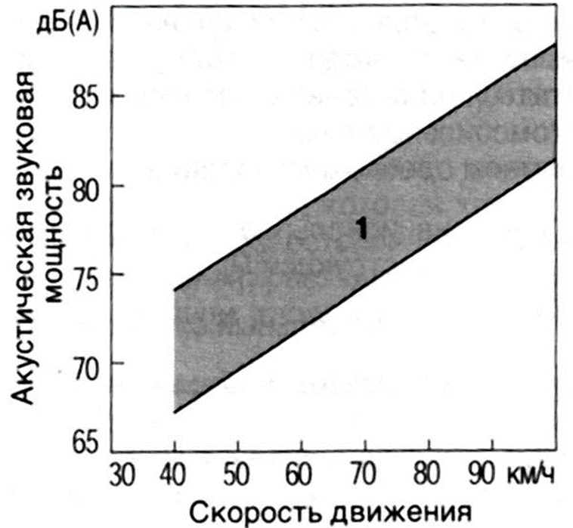
Рисунок 7 – Зависимость шума автомобиля от скорости движения
В Свирьстройском городском поселении значение скорости движения автомобилей согласно ПДД в местах проживания людей, т.е. внутри населенных пунктов скорость движения автомобилей не превышает 60 км/ч и соответствует санитарным нормам.
Однако для полного снижения воздействия автодорог на здоровье населения рекомендуется осуществить посадку зеленых насаждений на площади 9,62 га к 2032 году, которая снизит, как уровень шума, так и выбросов в поселениях.
  - Характеристика существующих условий и перспектив развития иразмещения транспортной инфраструктуры городского поселения
Свирьстройское городское поселение, располагаясь в северной части Лодейнопольского муниципального района, имеет удобное транспортно-географическое положение, оснащенное развитыми путями сообщения.
Имеющаяся сеть автомобильных дорог обеспечивает транспортные связи городского поселения с г. Лодейное Поле, г. Вытегра, г. Тихвин, г. Волхов, г. Петрозаводск. Все населенные пункты имеют связь с сетью дорог общего пользования с твердым покрытием. Величина интенсивности движения автотранспорта на автодорогах соответствует параметрам присвоенных им техническим категориям.
Немаловажную роль имеет расположение поселения между озёр Ладожское и Онежское на связующей их реке Свирь, которая является одной из составных частей Волго-Балтийского водного пути. При постройке и вводе в эксплуатацию второй нитки шлюза велика вероятность на перспективу после 2027 года развития водного транспорта, как грузового, так и пассажирского. Развитие водного транспорта повлечёт за собой строительство портов – грузового и пассажирского, подъездных дорог– с развитием соответствующих инфраструктур. Срок действия Программы ограничен 2027 годом. В связи с этим развитие водного транспорта, подъездных дорог в данной работе не рассматривается.
На территории г. п. Свирьстрой необходима организация пешеходного движения от дороги регионального значения Р-37 «Лодейное поле – Вытерга» по ул. Подпорожская – пр. Кирова – ул. Ленина до Р-37 протяжённостью 4 км в связи с тем, что междугородные автобусные маршруты построены без учёта заезда в г. п. Свирьстрой.
В целях оптимизации транспортного обслуживания населения, с учетом отсутствия организованного разворотного автобусного кольца, площадки межрейсового отстоя автобусов, отсутствия автобусного сообщения с южной и юго-западной частями населенного пункта, в том числе с объектов регионального значения ГКУ Ленинградской области центр помощи детям сиротам и детям, оставшимся без попечения родителей «Свирьстройский ресурсный центр по содействию семейному устройству», планируются для размещения:
1. Разворотное автобусное кольцо и площадка для межрейсового отстоя автобусов по ул. Подпорожской.
2. Автобусная остановка с площадкой ожидания (павильоном для пассажиров), с учетом обустройства для обеспечения беспрепятственного доступа и использования инвалидами и другими маломобильными группами населения и разворотное кольцо по ул. Энергетиков с учетом увеличения протяженности пригородного автобусного маршрута № 81/87 «Лодейное Поле – Свирьстрой» на 750 метров.
К наиболее актуальным проблемам развития улично-дорожной сети Свирьстройского городского поселения относятся 50 процентов протяженности местных автомобильных дорог, которые не соответствуют установленным нормативным требованиям. Для восстановления нормативного состояния улично-дорожной сети необходимо выполнить ремонт дорожного покрытия сети дорог.
Состояние дорожного полотна автодорог Свирьстройского городского поселения находится в неудовлетворительном состоянии и требует ремонта.
На автомобильных дорогах общего пользования Свирьстройского городского поселения необходимо провести обустройство пешеходных переходов, непосредственно у дошкольных образовательных учреждений, в которые входит устройство искусственных неровностей, а также приобретение и установка дорожных знаков в целях приведения улично-дорожной сети в соответствии с требованиями государственных стандартов.
Следует отметить, что на территории Свирьстройского городского поселения места общего пользования для временной стоянки автомобилей у объектов социальной инфраструктуры наличествуют.
Велосипедное движение в организованных формах не представлено и отдельной инфраструктуры не имеет. Велосипедное передвижение осуществляется вдоль обочин проезжих частей улиц поселений Свирьстройское городское поселение.
Велосипедные дорожки и велосипедные полосы следует проектировать с учетом требований СП 34.13330.2012 «Автомобильные дороги. Актуализированная редакция СНиП 2.05.02-85*».выделенная велозона – возможность обеспечить безопасность передвижения на двухколесном транспорте. Наличие этой дополнительной и нужной инфраструктуры помогает полностью следовать правилам дорожного движения и повышает уровень культуры на дорогах.
  - Оценка нормативно-правовой базы, необходимой для функционированияи развития транспортной инфраструктуры городского поселения
Основополагающими документами, определяющими порядок функционирования и развития транспортной инфраструктуры, а также подготовки Программы комплексного развития транспортной инфраструктуры Свирьстройского городского поселения на 2017–2030 годы являются:
– Градостроительный кодекс РФ от 29 декабря 2004 №190–ФЗ;
– Федеральный закон от 29 декабря 2014 года №456–ФЗ «О внесении изменений в Градостроительный кодекс РФ и отдельные законные акты РФ»;
– Федеральный закон от 06 октября 2003 года № 131-ФЗ «Об общих принципах организации местного самоуправления в Российской Федерации»;
– Федеральный закон от 08.11.2007 № 257–ФЗ «Об автомобильных дорогах и о дорожной деятельности в Российской Федерации и о внесении изменений в отдельные законодательные акты Российской Федерации»;
– Федеральный закон от 09.02.2007 № 16–ФЗ «О транспортной безопасности»;
– поручение Президента Российской Федерации от 17 марта 2011 года Пр–701;
– постановление Правительства Российской Федерации от 25 декабря 2015 года №1440 «Об утверждении требований к программам комплексного развития транспортной инфраструктуры поселений, городских округов»;
– постановление «Региональные нормативы Градостроительного проектирования Ленинградской области» Правительства Ленинградской области от 22 марта 2012 г. N 83 (в редакции от 26.08.2016 N 327);
– Приказ министерства транспорта Российской Федерации от 16.11.2012 № 402 «Об утверждении Классификации работ по капитальному ремонту, ремонту и содержанию автомобильных дорог»;
– Проект Генерального планаСвирьстройского городского поселения;
– ГОСТ Р 50597-93 "Автомобильные дороги и улицы. Требования к эксплуатационному состоянию, допустимому по условиям обеспечения безопасности дорожного движения;
– СП 131.13330.2012 «Строительная климатология. Актуализированная редакция СНиП 23-01-99*»;
– СП 34.13330.2012 «Автомобильные дороги»;
– СП 42.13330.2011 «Градостроительство. Планировка и застройка городских и сельских поселений. Актуализированная редакция СНиП 2.07.01–89*».
– Сведения из Единого государственного реестра автомобильных дорог.
Нормативно-правовая база необходимая для функционирования и развития транспортной инфраструктуры поселения основывается на принятии и применении норматива расчета финансовых затрат на строительство, реконструкцию, капитальный ремонт и содержание автомобильных дорог общего пользования местного значения. Для этой цели необходимо проведение технической диагностики состояния автодорог, которая требует привлечения аттестованной организации.
  - Оценка финансирования транспортной инфраструктуры
Целью Программы является содержание и развитие транспортной инфраструктуры, обеспечивающей повышение доступности и безопасности услуг транспортного комплекса для населения. Финансирование реализации муниципальной программы осуществляется за счет средств бюджета Свирьстройского городского поселения, бюджета Лодейнопольского муниципального района и Ленинградской области. Ежегодные объемы финансирования программы определяются в соответствии с утвержденным бюджетом Свирьстройского городского поселения на соответствующий финансовый год и с учетом дополнительных источников финансирования. Объем финансирования, планируемых мероприятий Программы, из регионального бюджета определяются после принятия республиканских программ и подлежит уточнению после формирования бюджета на соответствующий финансовый год с учетом результатов реализации
Ресурсное и финансовое обеспечение реализации Программы обеспечивается за счет всех источников финансирования, планируется с учетом возможностей ее реализации, с учетом действующих расходных обязательств и необходимых дополнительных средств при эффективном взаимодействии всех участников муниципальной программы, подлежит ежегодному уточнению в рамках бюджетного цикла.
Объемы финансирования муниципальной программы носят прогнозный характер и подлежат уточнению в установленном порядке, не являются окончательными и могут быть изменены, в следствии изменений хозяйственно – экономической ситуации. Указанные объемы финансирования представлены в таблице
Для выполнения мероприятий по муниципальной программе «Развитие автомобильных дорог Свирьстройского городского поселения Лодейнопольского муниципального района Ленинградской области» в 2017 году запланировано финансирование на сумму 812,8 тыс. руб. (РешениеСовета Депутатов Свирьстройского городского поселения Лодейнопольского муниципального района Ленинградской области от 23.08.2017 г. № 112 «О внесении изменений и дополнений вРешение совета депутатов от 14.12.2016г.№ 85«О бюджете Свирьстройского городского поселения Лодейнопольского муниципального района Ленинградской области на 2017 год»).
Ежегодныетраты на ремонт дорог местного значения (улиц) составляют около 800тыс. руб.
- ПРОГНОЗ ТРАНСПОРТНОГО СПРОСА, ИЗМЕНЕНИЯ ОБЪЕМОВ И ХАРАКТЕРА ПЕРЕДВИЖЕНИЯ НАСЕЛЕНИЯ И ПЕРЕВОЗОК ГРУЗОВ НА ТЕРРИТОРИИ ГОРОДСКОГО ПОСЕЛЕНИЯ
  - Прогноз социально-экономического и градостроительного развития городского поселения
Движущей силой социально-экономического развития Свирьстройского городского поселения в перспективе на срок действия Программы до 2031 года будет предполагаемое строительство второй нитки шлюза
В рамках федерального проекта, заказчиком которого является ГБУ «Волго-Балт», намечено построить второй шлюз и новый грузовой причальный комплекс в Свирьстрое. Это позволит увеличить пропускную способность и, соответственно, коммерческую привлекательность всего водного маршрута по реке Свирь.
Строительство «второй нитки» шлюза планируется закончить в 2025 году.
На новых объектах Нижне-Свирского шлюза будет дополнительно создано около 70 квалифицированных рабочих мест. При этом «Волго-Балт» для работников и специалистов, занятых на обслуживании шлюзов, планирует построить 22 двухквартирных сблокированных коттеджа, общежитие на 6 комнат, 11 одноквартирных жилых домов. Местные и районные власти уже выделили компании участок в Свирьстрое под комплексную жилую застройку.
На перспективу в 2024 – 2025 годах предполагается увеличение постоянной численности населения на 120 человек. На рисунке 8 приведена перспективная динамика численности населения в Свирьстройском городском поселении до 01.01.2031 года.
Рисунок 8 – Перспективная динамика численности населения в Свирьстройском городском поселении до 01.01.2031 года
С увеличением общей численности населения в Свирьстройском городском поселении предполагается рост численности детей дошкольного и школьного возрастов.
В 2023-2024 гг. на базе МКДОУ «Свирьстройский детский сад № 7» планируется вновь открыть общеобразовательную школу-сад с двумя дошкольными группами и двумя классами начальной школы. Расширение произойдёт на базе здания пустующей общеобразовательной школы. На перспективу предлагается в существующем здании МКДОУ «Свирьстройский детский сад № 7» вновь открыть ясельную группу.
На перспективу в 2027 году около общеобразовательной школы предлагается строительство отдельно стоящего бассейна с зеркалом воды 20-25 м².
  - Прогноз транспортного спроса поселения, городского округа, объемов ихарактера передвижения населения и перевозок грузов по видам транспорта,имеющегося на территории городского поселения
В Свирьстройском городском поселении передвижение населения осуществляется с использованием личного транспорта, общественного транспорта.
Автобусное сообщение между населенными пунктами организовано пригородными маршрутами в соответствии с расписанием и регулярными междугороднымирейсами.
В связи с планируемым увеличением численности населения на перспективу до 01.01.2031 года предлагается увеличить количество рейсов маршрутных автобусов на два, начиная с 2026 года.
В связи с тем, что строительство грузового терминала на реке Свирь на территории Свирьстройского городского поселения на перспективу до 2030 года не планируется, увеличение перевозки грузов не предполагается.
  - Прогноз развития транспортной инфраструктуры по видам транспорта
Транспортный парк на территории Свирьстройского городского поселенияпредставлен велосипедами, автомобилями и мототехникой, находящимися в личном пользовании населения.Автобусы и грузовые автомобили,использующиеся и применяемые в Свирьстройском городском поселении, приписаны к другим территориальным образованиям.
По усреднённой оценке малых городских поселений Ленинградской области в Свирьстройском городском поселении количество автомобилей в личном пользовании составляет 273,4 шт. на 1000 человек или 255 автомобилей в поселении, зарегистрированных за жителями Свирьстройского городского поселения.
Несмотря на организацию автобусных маршрутов и в связи с малым количеством населения в Свирьстройском городском поселении, строительство автобусных парков на его территории представляется нецелесообразным.
С учетом того что, ситуация с транспортным спросом населения стабильная, значительных изменений транспортной инфраструктуры по видам транспорта в Свирьстройском городском поселении не предполагается.
  - Прогноз развития дорожной сети городского поселения
Увеличение протяжённости автомобильных дорог в Свирьстройском городском поселении на перспективу до 01.01.2031 года не планируется, так как для строительства и инфраструктуры второй ветки шлюза все необходимые автодороги уже построены. Имеющейся сети автомобильных дорог только требуется качественное обслуживание и своевременный ремонт.
На перспективу до 01.01.2031 года в г. п. Свирьстрой предлагается увеличение протяжённости пешеходных дорожек (тротуаров) до 10 км.
На перспективу также предлагается обустройство велосипедных дорожек вдоль региональной автодороги Р-37 от г. п. Свирьстрой до п. Янега и, далее, до г. Лодейное Поле протяжённостью 10 км.
  - Прогноз уровня автомобилизации, параметров дорожного движения
По усреднённой оценке малых городских поселений Ленинградской области в Свирьстройском городском поселении количество автомобилей в личном пользовании составляет 273,4 шт. на 1000 человек или 255 автомобилей в поселении, зарегистрированных за жителями Свирьстройского городского поселения.
Согласно Региональным нормативам планирования Ленинградской области, удельное количество автомобилей на 1000 человек увеличится до 400 автомобилей на 1000 человек, а общее количество автомобилей на перспективу на 01.01.2031 года составит653 автомобиля.
На момент разработки Программы удельный показатель 9,1 автомобиля на км дорожной сети отображает низкую плотность движения в поселении.К01.01.2031 года он увеличится до 21,8 автомобиля на км дорожной сети, что также говорит о низкой плотности движения в поселении.
  - Прогноз показателей безопасности дорожного движения
Информация о количестве ДТП в Свирьстройском городском поселении не предоставлена, что не позволяет провести анализ динамики аварийности на дорогах.
Снижением аварийности на дорогах Свирьстройского городского поселения станут:
• обеспечение контроля над выполнением мероприятий по обеспечению безопасности дорожного движения;
• развитие систем видеофиксации нарушений правил дорожного движения;
• развитие целевой системы воспитания и обучения детей безопасному поведению на улицах и дорогах;
• проведение разъяснительной и предупредительно-профилактической работы среди населения по вопросам обеспечения безопасности дорожного движения с использованием СМИ.
Факторы и причины, влияющие на возможное ухудшение ситуации на автомобильных дорогах:
• неудовлетворительное состояние автомобильных дорог;
• возрастающая мобильность населения;
• пренебрежение требованиями безопасности дорожного движения со стороны участников движения;
• низкий уровень технических средств организации дорожного движения.
  - Прогноз негативного воздействия транспортной инфраструктуры наокружающую среду и здоровье населения
Задачами транспортной инфраструктуры в области снижения вредного воздействия транспорта на окружающую среду являются:
• сокращение вредного воздействия транспорта на здоровье человека за счет снижения объемов воздействий, выбросов и сбросов, количества отходов на всех видах транспорта;
• обеспечить увеличение применения экономичных автомобилей с более низким расходом топлива (нефтяного происхождении);
• использовать транспортные средства, работающие на альтернативных источниках топливо-энергетических ресурсов.
Поскольку большая часть автомобильного транспорта находится в частном пользовании, необходимо изменение законов федерального уровня, которые при прохождении технического осмотра и проверок ГИБДД автомобилей будут учитывать:
• Льготы для транспортных средств на альтернативных источниках топливо-энергетических ресурсов и для автомобилей с применением нейтрализаторов;
• Оценку исправности работы системы предварительной очистки выбросов в окружающую среду выхлопных газов посредством анализа выхлопных газов. При превышении выбросами санитарных норм не должно выдаваться свидетельство о прохождении технического осмотра и, как следствие возникать запрет на эксплуатацию неисправного автомобиля.
• Проведение органами ГИБДД и органами государственного экологического контроля постоянных проверок уровня выбросов на соответствие содержания в отработавших газах окиси углерода, углеводородов и дымности городскими и иногородними автомашинами с принятием административных и экономических мер;
• Пресечение сотрудниками ГИБДД эксплуатации автомобилей с явными дымовыми и сажевыми выбросами при визуальном контроле;
Также на региональном уровне необходимо осуществить разработку и утверждение региональных технических нормативов выбросов автотранспорта, регламентировать и осуществить проведение натурного контроля на дорогах Ленинградской области.
Для снижения негативного воздействия транспортно-дорожного комплекса на окружающую среду в условиях увеличения количества автотранспортных средств и повышения интенсивности движения на автомобильных дорогах предусматривается реализация следующих мероприятий:
• обустройство автомобильных дорог средствами защиты окружающей среды от вредных воздействий, включая применение искусственных и растительных барьеров вдоль автодорог для снижения уровня шумового воздействия и загрязнения прилегающих территорий.
• осуществить посадку зеленых насаждений на площади 9,62 га к 2031 году, которая снизит, как уровень шума, так и выбросов в поселениях.
Для снижения негативного воздействия транспортно-дорожного комплекса на окружающую среду в условиях увеличения количества автотранспортных средств и повышения интенсивности движения на автомобильных дорогах Свирьстройского городского поселения в рамках данной программы предложенопроектирование и строительство велодорожки: от ул. Ленина (выход на Р-37) до пр. Ленина г. Лодейное Поле, общей протяженностью 10,0 км.
- ПРИНЦИПИАЛЬНЫЕ ВАРИАНТЫ РАЗВИТИЯ ТРАНСПОРТНОЙ ИНФРАСТРУКТУРЫ И ИХ УКРУПНЕННАЯ ОЦЕНКА ПО ЦЕЛЕВЫМ ПОКАЗАТЕЛЯМ (ИНДИКАТОРАМ) РАЗВИТИЯ ТРАНСПОРТНОЙ ИНФРАСТРУКТУРЫ С ПОСЛЕДУЮЩИМ ВЫБОРОМ ПРЕДЛАГАЕМОГО К РЕАЛИЗАЦИИ ВАРИАНТА
При рассмотрении принципиальных вариантов развития транспортной инфраструктуры Свирьстройского городского поселения необходимо учитывать прогноз численности населения, прогноз социально – экономического и градостроительного развития, деловую активность на территории муниципального образования согласно Генеральному Плану.
Для развития Свирьстройского городского поселения возможно несколько вариантов, но рассмотрим из них два, наиболее вероятных, варианта:
- Инерционный. При данном варианте будет происходить снижение численности населения, соответственно, постепенное свёртывание экономической деятельности, сокращение единиц личного транспорта, уменьшение количества рейсов общественного транспорта. Существующей обеспеченности дорогами регионального и муниципального значения достаточно для данного варианта.
- Инновационный. Данный вариант тесно связан с развитием Нижне-Свирского гидроузла.
В соответствии с утвержденной схемой территориального планирования Российской Федерации в области федерального транспорта (железнодорожного, воздушного, морского, внутреннего водного транспорта) и автомобильных дорог федерального значения (с изменениями на 4 августа 2017 года) на Нижне-Свирскомгидроузеле (пос.Свирьстрой, Ленинградская область), планируется строительство второй нитки шлюза Нижне-Свирского гидроузла, протяженность реконструируемого участка внутренних водных путей - 118 км.
Реализация указанного мероприятия позволит создать на лимитирующих участках единые для глубоководной системы гарантированные глубины 4 метра, снять ограничения на внутренних водных путях протяженностью более 4,2 тыс.км и увеличить их пропускную способность в 1,8 раза.
В результате реконструкции планируется оснащение техническими средствами транспортной безопасности всех гидроузлов и обеспечение повышения уровня безопасности и надежной работы судоходных гидротехнических сооружений.
Реконструкция лимитирующих участков в устье р.Вытегра (892-893,5 км судового хода) и р.Свирь обеспечит повышение пропускной и провозной способности Волго-Балтийского водного пути.
Проект также включает создание навигационной обстановки и системы централизованного управления движением судов на Волго-Балтийском канале.
Пропускная способность шлюзов Волго-Балтийского водного пути 37,2 млн. тонн;
При таком варианте будет происходить рост постоянного населения в поселении, расширение экономической деятельности и, как следствие, потребуется развитие транспортной инфраструктуры (на период действия Программы).
- Увеличение количества рейсов общественного транспорта (маршрутных автобусов);
- Строительство пешеходных дорожек (тротуаров) вдоль внутрипоселковых дорог;
- Строительство велосипедных дорожек вдоль региональной дороги Р-37 от г. п Свирьстрой до г. Лодейное Поле;
- Строительство разворотного автобусного кольца и площадки для межрейсового отстоя автобусов по ул. Подпорожской.
- Строительство автобусной остановки с площадкой ожидания (павильоном для пассажиров), с учетом обустройства для обеспечения беспрепятственного доступа и использования инвалидами и другими маломобильными группами населения и разворотное кольцо по ул. Энергетиков с учетом увеличения протяженности пригородного автобусного маршрута № 81/87 «Лодейное Поле – Свирьстрой» на 750 метров.
Наиболее предпочтительным и вероятным является инновационный вариант развития транспортной инфраструктуры Свирьстройского городского поселения.
- ПЕРЕЧЕНЬ МЕРОПРИЯТИЙ (ИНВЕСТИЦИОННЫХ ПРОЕКТОВ) ПО ПРОЕКТИРОВАНИЮ, СТРОИТЕЛЬСТВУ, РЕКОНСТРУКЦИИ ОБЪЕКТОВ ТРАНСПОРТНОЙ ИНФРАСТРУКТУРЫ ПРЕДЛАГАЕМОГО К РЕАЛИЗАЦИИ ВАРИАНТА РАЗВИТИЯ ТРАНСПОРТНОЙ ИНФРАСТРУКТУРЫ, ТЕХНИКО-ЭКОНОМИЧЕСКИХ ПАРАМЕТРОВ ОБЪЕКТОВ ТРАНСПОРТА, ОЧЕРЕДНОСТЬ РЕАЛИЗАЦИИ МЕРОПРИЯТИЙ (ИНВЕСТИЦИОННЫХ ПРОЕКТОВ)
При выбранном – инновационном – варианте потребуется развитие транспортной инфраструктуры (на период действия Программы).
- Увеличение (на два) количества рейсов общественного транспорта (маршрутных автобусов);
- Строительство пешеходных дорожек (тротуаров) вдоль внутрипоселковых дорог общей протяжённостью 10,0 км;
- Строительство велосипедных дорожек вдоль региональной дороги Р-37 от г. п Свирьстрой до г. Лодейное Поле протяжённостью 10 км;
- Строительство разворотного автобусного кольца и площадки для межрейсового отстоя автобусов по ул. Подпорожской. Для размещения планируемых объектов предусмотрена зона автомобильного транспорта (Т2) по ул. Подпорожская площадью 0,07 гектара.
- Строительство автобусной остановки с площадкой ожидания (павильоном для пассажиров), с учетом обустройства для обеспечения беспрепятственного доступа и использования инвалидами и другими маломобильными группами населения и разворотное кольцо по ул. Энергетиков с учетом увеличения протяженности пригородного автобусного маршрута № 81/87 «Лодейное Поле – Свирьстрой» на 750 метров. Размещение автобусной остановки и разворотного автобусного кольца планируется в зоне автомобильного транспорта (Т2) площадью 0,06 гектара по ул. Энергетиков в районе ГКУ Ленинградской области центр помощи детям сиротам и детям, оставшимся без попечения родителей «Свирьстройский ресурсный центр по содействию семейному устройству».
- Строительство 4-х автобусных остановок с площадками ожидания (павильонами для пассажиров) на выездах из г. п. Свирьстрой к региональной дороге Р-37.
- Обслуживание и ремонт дорог общего пользования на территории Свирьстройского городского поселения.
- Паспортизация 15-ти улиц:
Таблица 8– Автомобильные дороги муниципального значения без паспортов
№ п/п | Наименование автомобильной дороги (улицы) | Протяжен-ность, км | Идентификационный номер | Учетный номер | Примечание
1 | Пер. Садовый | 0,177 | 41-227-554 ОП МП 41-227-554Г-013 | 41-227-554Г-013 | -
2 | Парковая | 0,78 | 41-227-554 ОП МП 41-227-554Г-014 | 41-227-554Г-014 | -
3 | Сосновая | 0,5 | 41-227-554 ОП МП 41-227-554Г-015 | 41-227-554Г-015 | -
4 | Клинцовая Кара | 3,02 | 41-227-554 ОП МП 41-227-554Г-016 | 41-227-554Г-016 | -
5 | Загородная | 0,757 | 41-227-554 ОП МП 41-227-554Г-017 | 41-227-554Г-017 | -
6 | 1-Мая | 0,82 | 41-227-554 ОП МП 41-227-554Г-018 | 41-227-554Г-018 | -
7 | Коллективная | 0,56 | 41-227-554 ОП МП 41-227-554Г-019 | 41-227-554Г-019 | -
8 | Энергетиков | 0,78 | 41-227-554 ОП МП 41-227-554Г-020 | 41-227-554Г-020 | -
9 | Озерки-2 | 0,68 | 41-227-554 ОП МП 41-227-554Г-021 | 41-227-554Г-021 | -
10 | Солнечная | 0,272 | 41-227-554 ОП МП 41-227-554Г-022 | 41-227-554Г-022
11 | Рабочая | 0,476 | 41-227-554 ОП МП 41-227-554Г-023 | 41-227-554Г-023
12 | Песочная | 1,735 | 41-227-554 ОП МП 41-227-554Г-024 | 41-227-554Г-024
13 | Коллективный заезд | 0,086 | 41-227-554 ОП МП 41-227-554Г-025 | 41-227-554Г-025
14 | Вольный городок | 0,389 | 41-227-554 ОП МП 41-227-554Г-026 | 41-227-554Г-026
15 | Прочие дороги | 8,053 | 41-227-554 ОП МП 41-227-554Г-027 | 41-227-554Г-027
 | Итого | 19,561
- ОЦЕНКА ОБЪЕМОВ И ИСТОЧНИКОВ ФИНАНСИРОВАНИЯ МЕРОПРИЯТИЙ (ИНВЕСТИЦИОННЫХ ПРОЕКТОВ) ПО ПРОЕКТИРОВАНИЮ, СТРОИТЕЛЬСТВУ, РЕКОНСТРУКЦИИ ОБЪЕКТОВ ТРАНСПОРТНОЙ ИНФРАСТРУКТУРЫ ПРЕДЛАГАЕМОГО К РЕАЛИЗАЦИИ ВАРИАНТА РАЗВИТИЯ ТРАНСПОРТНОЙ ИНФРАСТРУКТУРЫ
Основной целью Программы является развитие современной транспортнойинфраструктуры, обеспечивающей повышение доступности и безопасности услугтранспортного комплекса для населения поселения.
Для достижения основной цели программы необходимо решить следующие задачи:
- выполнение комплекса работ по поддержанию, оценке надлежащего технического состояния, а также по организации и обеспечению безопасности дорожного движения на автомобильных дорогах общего пользования и искусственных сооружений на них (содержание дорог и сооружений на них), а также других объектов транспортной инфраструктуры;
- выполнение комплекса работ по восстановлению транспортно-эксплуатационных характеристик автомобильных дорог, при выполнении которых не затрагиваются конструктивные и иные характеристики надежности и безопасности (ремонт дорог);
- выполнение комплекса работ по замене или восстановлению конструктивных элементов автомобильных дорог, дорожных сооружений и их частей, выполнение которых осуществляется в пределах установленных допустимых значений и технических характеристик класса и категории автомобильных дорог и при выполнении которых затрагиваются конструктивные и иные характеристики надежности и безопасности (капитальный ремонт дорог и сооружений на них);
- подготовка проектной документации на строительство, реконструкцию капитальный ремонт автомобильных дорог общего пользования и искусственных сооружений на них;
- увеличение протяженности, изменение параметров автомобильных дорог общего пользования, ведущее к изменению класса и категории автомобильной дороги (строительство или реконструкция дорог и искусственных сооружений на них).
Поскольку мероприятия Программы, связанные с содержанием, ремонтом икапитальным ремонтом, носят постоянный, непрерывный характер, а мероприятия пореконструкции и строительству дорог имеют длительный производственный цикл, афинансирование мероприятий Программы зависит от возможности бюджетов всехуровней, то в пределах срока действия Программы этап реализации соответствует одномугоду. Задачей каждого этапа является 100-процентное содержание всей сети дорог инеувеличение показателя «Доля протяженности автомобильных дорог местного значения,не отвечающих нормативным требованиям, в общей протяженности автомобильных дорогместного значения».
Источниками финансирования мероприятий Программы являются средствабюджета Ленинградской области, Лоденопольского района и бюджета Свирьстройского городского поселения, а также внебюджетныеисточники.
Объемы финансирования мероприятий из регионального бюджетаопределяются после принятия областных программ и подлежат уточнению послеформирования краевого бюджета на соответствующий финансовый год с учетомрезультатов реализации мероприятий в предыдущем финансовом году.
Транспортная система Свирьстройского городского поселения является элементом транспортной системырегиона, поэтому решение всех задач, связанных с оптимизацией транспортнойинфраструктуры на территории, не может быть решено только в рамках полномочийорганов местного самоуправления муниципального образования. Данные в Программепредложения по развитию транспортной инфраструктуры предполагается реализовывать сучастием бюджетов всех уровней. Задачами органов местного самоуправления стануторганизационные мероприятия по обеспечению взаимодействия органов государственнойвласти и местного самоуправления, подготовка инициативных предложений для органовместного самоуправленияСвирьстройского городского поселения,Лодейнопольского района и органов государственной власти Ленинградской области по развитию транспортной инфраструктуры.
При реализации Программы предполагается привлечение финансирования изсредств дорожного фонда.
Ресурсное обеспечение реализации муниципальной программы за счет всехисточников финансирования, планируемое с учетом возможностей ее реализации, с учетомдействующих расходных обязательств и необходимых дополнительных средств приэффективном взаимодействии всех участников муниципальной программы, подлежитежегодному уточнению в рамках бюджетного цикла.
Список мероприятий на конкретном объекте детализируется после разработкипроектно-сметной документации.
Стоимость мероприятий определена ориентировочно, основываясь на стоимостиуже проведенных аналогичных мероприятий. Объём финансирования на реализацию мероприятий Программы комплексного развития транспортной инфраструктуры Свирьстройского городского поселения указан в Таблице9.

Таблица 9 – Объём финансированияна реализацию мероприятий Программы комплексного развития транспортной инфраструктуры Свирьстройского городского поселения
№ п/п | Наименование мероприятия | Источник финансирования | Финансовые потребности, тыс. руб.
 |  |  | Общая сумма | 2017 | 2018 | 2019 | 2020 | 2021 | 2022 | 2023 | 2024 | 2025 | 2026 | 2027 | 2028 | 2029 | 2030
1 | Увеличение (на два) количества рейсов общественного транспорта (маршрутных автобусов); | Всего, из них: | без финанси-рования
 |  | ФБ
 |  | ОБ; РБ
 |  | МБ
2 | Строительство пешеходных дорожек (тротуаров) вдоль внутрипоселковых дорог общей протяжённостью 10,0 км; | Всего, из них: | 120 500,00 |  | 500,00 | 10 000,00 | 10 000,00 | 10 000,00 | 10 000,00 | 10 000,00 | 10 000,00 | 10 000,00 | 10 000,00 | 10 000,00 | 10 000,00 | 10 000,00 | 10 000,00
 |  | ФБ
 |  | ОБ; РБ
 |  | МБ | 120 500,00 |  | 500,00 | 10 000,00 | 10 000,00 | 10 000,00 | 10 000,00 | 10 000,00 | 10 000,00 | 10 000,00 | 10 000,00 | 10 000,00 | 10 000,00 | 10 000,00 | 10 000,00
3 | Строительство велосипедной дорожки вдоль региональной дороги Р-37 от г. п Свирьстрой до г. Лодейное Поле протяжённостью 10 км; | Всего, из них: | 231 500,00 |  | 500,00 | 121 000,00 | 110 000,00
 |  | ФБ
 |  | ОБ; РБ | 188 000,00 |  |  | 78 000,00 | 110 000,00
 |  | МБ | 43 500,00 |  | 500,00 | 43 000,00
4 | Строительство разворотного автобусного кольца и площадки для межрейсового отстоя автобусов по ул. Подпорожской. | Всего, из них: | 4 200,00 |  |  | 4 200,00
 |  | ФБ
 |  | ОБ; РБ
 |  | МБ | 4 200,00 |  |  | 4 200,00
5 | Строительство автобусной остановки с площадкой ожидания (павильоном для пассажиров), разворотное кольцо по ул. Энергетиков в районе ГКУ Ленинградской области центр помощи детям сиротам и детям, оставшимся без попечения родителей «Свирьстройский ресурсный центр по содействию семейному устройству». | Всего, из них: | 4 000,00 |  | 4 000,00
 |  | ФБ
 |  | ОБ; РБ
 |  | МБ | 4 000,00 |  | 4 000,00
6 | Обслуживание и ремонт дорог общего пользования на территории Свирьстройского городского поселения. | Всего, из них: | 280 000,00 | 20 000,00 | 20 000,00 | 20 000,00 | 20 000,00 | 20 000,00 | 20 000,00 | 20 000,00 | 20 000,00 | 20 000,00 | 20 000,00 | 20 000,00 | 20 000,00 | 20 000,00 | 20 000,00
 |  | ФБ
 |  | ОБ; РБ
 |  | МБ | 280 000,00 | 20 000,00 | 20 000,00 | 20 000,00 | 20 000,00 | 20 000,00 | 20 000,00 | 20 000,00 | 20 000,00 | 20 000,00 | 20 000,00 | 20 000,00 | 20 000,00 | 20 000,00 | 20 000,00
7 | Строительство 4-х автобусных остановок с площадками ожидания (павильонами для пассажиров) на выездах из г. п. Свирьстрой к региональной дороге Р-37 | Всего, из них: | 2 000,00 |  | 2 000,00
 |  | ФБ
 |  | ОБ; РБ
 |  | МБ | 2 000,00 |  | 2 000,00
8 | Паспортизация 9-ти улиц общей протяжённостью 8,017 км | Всего, из них: | 7,20 |  | 7,20
 |  | ФБ
 |  | ОБ; РБ
 |  | МБ | 7,20 |  | 7,20
 | ИТОГО | Всего, из них: | 642 207,20 | 20 000,00 | 27 007,20 | 155 200,00 | 140 000,00 | 30 000,00 | 30 000,00 | 30 000,00 | 30 000,00 | 30 000,00 | 30 000,00 | 30 000,00 | 30 000,00 | 30 000,00 | 30 000,00
 |  | ФБ
 |  | ОБ; РБ | 188 000,00 |  |  | 78 000,00 | 110 000,00
 |  | МБ | 454 207,20 | 20 000,00 | 27 007,20 | 77 200,00 | 30 000,00 | 30 000,00 | 30 000,00 | 30 000,00 | 30 000,00 | 30 000,00 | 30 000,00 | 30 000,00 | 30 000,00 | 30 000,00 | 30 000,00
ФБ- средства федерального бюджета
ОБ – средства бюджета Ленинградской области
РБ – средства бюджета Лодейнопольского района
МБ – средства бюджета Свирьстройского городского поселения

- ОЦЕНКА ЭФФЕКТИВНОСТИ МЕРОПРИЯТИЙ (ИНВЕСТИЦИОННЫХ ПРОЕКТОВ) ПО ПРОЕКТИРОВАНИЮ, СТРОИТЕЛЬСТВУ, РЕКОНСТРУКЦИИ ОБЪЕКТОВ ТРАНСПОРТНОЙ ИНФРАСТРУКТУРЫ ПРЕДЛАГАЕМОГО К РЕАЛИЗАЦИИ ВАРИАНТА РАЗВИТИЯ ТРАНСПОРТНОЙ ИНФРАСТРУКТУРЫ
Оценка эффективности реализации Программы проводится в целом для обеспечения информацией о ходе и промежуточных результатах реализации Программы (подпрограмм) ответственным исполнителем.
Мероприятие, результаты которого оцениваются на основании числовых значений показателей (индикаторов), считается выполненным в полном объеме, если фактически достигнутое значение показателя (индикатора) составляет не менее 95% от запланированного и не хуже, чем значение показателя (индикатора), достигнутое в году, предшествующем отчетному, с учетом корректировки объемов финансирования по мероприятию.
Оценка степени достижения целей и решения задач Программы осуществляется путем сопоставления фактически достигнутых значений показателей Программы и их плановых значений на основании следующей формулы:
F = Fфакт / Fпланx 100,
где:
F – степень соответствия достижения целей и эффективности использования бюджетных средств, %;
Fфакт – фактическое значение объема финансовых ресурсов, направленных на реализацию мероприятия за отчетный период;
Fплан – плановое значение объема финансовых ресурсов, направленных на реализацию мероприятия за отчетный период.
В таблице 10 представлены целевые показатели программы комплексного развития транспортной инфраструктуры Свирьстройское городское поселение на 2017-2030 гг.

Таблица 10 – Целевые показатели программы комплексного развития транспортной инфраструктуры Свирьстройское городское поселение на 2017-2030гг
№ п/п | Целевой показатель | Единица измерения | 2016 год | 2017 год | 2018 год | 2019 год | 2020 год | 2021 год | 2022 год | 2023 год | 2024 год | 2025 год | 2026 год | 2027 год | 2028 год | 2029 год | 2030 год
1 | Протяженность дорог местного значения | км | 29,46 | 29,46 | 29,46 | 29,46 | 29,46 | 29,46 | 29,46 | 29,46 | 29,46 | 29,46 | 29,46 | 29,46 | 29,46 | 29,46 | 29,46
2 | Плотность дорог местного значения | км/км² | 0,074 | 0,074 | 0,074 | 0,074 | 0,074 | 0,074 | 0,074 | 0,074 | 0,074 | 0,074 | 0,074 | 0,074 | 0,074 | 0,074 | 0,074
3 | Протяженность дорог регионального значения | км | 3,9 | 3,9 | 3,9 | 3,9 | 3,9 | 3,9 | 3,9 | 3,9 | 3,9 | 3,9 | 3,9 | 3,9 | 3,9 | 3,9 | 3,9
4 | Плотность дорог регионального значения | км/км² | 0,025 | 0,025 | 0,025 | 0,025 | 0,025 | 0,025 | 0,025 | 0,025 | 0,025 | 0,025 | 0,025 | 0,025 | 0,025 | 0,025 | 0,025
5 | Общая протяженность дорог | км. | 33,36 | 33,36 | 33,36 | 33,36 | 33,36 | 33,36 | 33,36 | 33,36 | 33,36 | 33,36 | 33,36 | 33,36 | 33,36 | 33,36 | 33,36
6 | Общая плотность дорог | км/км² | 0,098 | 0,098 | 0,098 | 0,098 | 0,098 | 0,098 | 0,098 | 0,098 | 0,098 | 0,098 | 0,098 | 0,098 | 0,098 | 0,098 | 0,098
7 | Обеспеченность населения индивидуальными легковыми автомобилями | ам/1000 чел. | 309,3 | 314,7 | 320,2 | 325,6 | 331,1 | 336,5 | 341,9 | 347,4 | 352,8 | 358,2 | 363,7 | 369,1 | 374,6 | 392,0 | 400,0
8 | Протяженность линий автобусного транспорта | км | 3,9 | 3,9 | 3,9 | 3,9 | 3,9 | 3,9 | 3,9 | 3,9 | 3,9 | 3,9 | 3,9 | 3,9 | 3,9 | 3,9 | 3,9
9 | Плотность сети линий наземного транспорта | км/км² | 0,016 | 0,016 | 0,016 | 0,016 | 0,016 | 0,016 | 0,016 | 0,016 | 0,016 | 0,016 | 0,016 | 0,016 | 0,016 | 0,016 | 0,016
10 | Общая протяженность дорог, неудовлетворяющая пропускной способности | % | 0,00 | 0,00 | 0,00 | 0,00 | 0,00 | 0,00 | 0,00 | 0,00 | 0,00 | 0,00 | 0,00 | 0,00 | 0,00 | 0,00 | 0,00
11 | Доля дорог местного значения с усовершенствованным покрытием (асфальт) | % | 2,7 | 2,7 | 2,7 | 2,7 | 2,7 | 2,7 | 2,7 | 2,7 | 2,7 | 2,7 | 2,7 | 2,7 | 2,7 | 2,7 | 2,7
12 | Уровень износа дорожного полотна местных дорог | % | 70,00 | 60,00 | 53,69 | 37,03 | 31,37 | 27,22 | 24,03 | 21,52 | 19,48 | 17,79 | 16,37 | 15,17 | 14,12 | 13,21 | 12,42
13 | Наличие тротуаров на дорогах внутри поселения | % | 0 | 0 | 1,26 | 23,28 | 32,11 | 49,94 | 55,90 | 60,59 | 64,38 | 67,51 | 70,13 | 72,36 | 74,28 | 75,95 | 77,42
14 | Протяженность велодорожек | км | 0,00 | 0,00 | 0,00 | 0,00 | 5,00 | 10,0 | 10,0 | 10,0 | 10,0 | 10,0 | 10,0 | 10,0 | 10,0 | 10,0 | 10,0
15 | Плотность сети велодорожек | км/км² | 0,00 | 0,00 | 0,00 | 0,00 | 0,016 | 0,032 | 0,032 | 0,032 | 0,032 | 0,032 | 0,032 | 0,032 | 0,032 | 0,032 | 0,032
16 | Средние затраты на передвижение в один конец | мин. | 15,00 | 15,00 | 15,00 | 15,36 | 15,71 | 16,07 | 16,43 | 16,79 | 17,14 | 17,50 | 17,86 | 18,21 | 18,57 | 18,93 | 19,29
17 | Доля автомобильных дорог общего пользования местного значения, соответствующих нормативным допустимым требованиям к транспортно-эксплуатационным показателям | % | 100,00 | 100,00 | 100,00 | 100,00 | 100,00 | 100,00 | 100,00 | 100,00 | 100,00 | 100,00 | 100,00 | 100,00 | 100,00 | 100,00 | 100,00
18 | Доля муниципальных автомобильных дорог, в отношении которых проводились мероприятия по зимнему и летнему содержанию дорог | % | 100,00 | 100,00 | 100,00 | 100,00 | 100,00 | 100,00 | 100,00 | 100,00 | 100,00 | 100,00 | 100,00 | 100,00 | 100,00 | 100,00 | 100,00
19 | Обеспеченность населения поселения доступными и качественными круглогодичными услугами транспорта | % | 100,00 | 100,00 | 100,00 | 100,00 | 100,00 | 100,00 | 100,00 | 100,00 | 100,00 | 100,00 | 100,00 | 100,00 | 100,00 | 100,00 | 100,00

- ПРЕДЛОЖЕНИЯ ПО ИНСТИТУЦИОНАЛЬНЫМ ПРЕОБРАЗОВАНИЯМ, СОВЕРШЕНСТВОВАНИЮ ПРАВОВОГО И ИНФОРМАЦИОННОГО ОБЕСПЕЧЕНИЯ ДЕЯТЕЛЬНОСТИ В СФЕРЕ ПРОЕКТИРОВАНИЯ, СТРОИТЕЛЬСТВА, РЕКОНСТРУКЦИИ ОБЪЕКТОВ ТРАНСПОРТНОЙ ИНФРАСТРУКТУРЫ НА ТЕРРИТОРИИ ГОРОДСКОГО ПОСЕЛЕНИЯ
В ноябре 2014 года в план мероприятий («дорожную карту») «Совершенствование правового регулирования градостроительной деятельности и улучшение предпринимательского климата в сфере строительства» (утвержденный распоряжением Правительства РФ от 29 июля 2013 г. № 1336–р) было включено мероприятие по установлению обязанности органов местного самоуправления утверждать программы развития транспортной и социальной инфраструктуры (далее также – Программы) в 6–месячный срок с даты утверждения генеральных планов городских поселений и городских округов.
Сегодня, в соответствии со статьей 8 Градостроительного кодекса РФ, к полномочиям органов местного самоуправления городских округов и поселений в области градостроительной деятельности относятся разработка и утверждение программ комплексного развития транспортной инфраструктуры городских округов и поселений (соответственно).
В соответствии со статьей 26 Градостроительного кодекса РФ, реализация генерального плана городского округа или поселения осуществляется путем выполнения мероприятий, которые предусмотрены в том числе программами комплексного развития транспортной инфраструктуры муниципальных образований.
Программа комплексного развития транспортной инфраструктуры городского округа, поселения – документ, устанавливающий перечень мероприятий (инвестиционных проектов) по проектированию, строительству, реконструкции объектов транспортной инфраструктуры поселения, городского округа, которые предусмотрены государственными и муниципальными программами, стратегией социально–экономического развития муниципального образования и планом мероприятий по реализации стратегии социально–экономического развития муниципального образования планом и программой комплексного социально–экономического развития поселения, городского округа, инвестиционными программами субъектов естественных монополий, договорами о развитии застроенных территорий, договорами о комплексном освоении территорий, иными инвестиционными программами и договорами, предусматривающими обязательства застройщиков по завершению в установленные сроки мероприятий по проектированию, строительству, реконструкции объектов транспортной инфраструктуры. Программа комплексного развития транспортной инфраструктуры – это важный документ планирования, обеспечивающий систематизацию всех мероприятий по проектированию, строительству, реконструкции объектов транспортной инфраструктуры различных видов.
Программы комплексного развития транспортной инфраструктуры городских округов и поселений подлежат утверждению в шестимесячный срок с даты утверждения генеральных планов соответствующих муниципальных образований.

